PENGEMBANGAN BAHAN AJAR MEMBACA BERSUARA PADA SISWA DI KELAS V SD NEGERI 105418 SINAH KASIH KECAMATAN SEI RAMPAH KABUPATEN
SERDANG BEDAGAI

THESIS

Oleh:
YUSMAINI AYU BATUBARA
NPM. 247015012



PROGRAM STUDI PASCASARJANA
PENDIDIKAN BAHASA INDONESIA
UNIVERSITAS MUSLIM NUSANTARA AL WASHLIYAH
MEDAN
2026
PENGEMBANGAN BAHAN AJAR MEMBACA BERSUARA PADA SISWA DI KELAS V SD NEGERI 105418 SINAH KASIH KECAMATAN SEI RAMPAH KABUPATEN
SERDANG BEDAGAI

THESIS

Untuk Memperoleh Gelar Magister Pendidikan Bahasa Indonesia (M.Pd.)
Pada Program Magister Pendidikan Bahasa Indonesia (S2) Pascasarjana
Universitas Muslim Nusantara Al-Washliyah

Oleh:
YUSMAINI AYU BATUBARA
NPM. 247015012

PROGRAM STUDI PASCASARJANA
PENDIDIKAN BAHASA INDONESIA
UNIVERSITAS MUSLIM NUSANTARA AL WASHLIYAH
MEDAN
2026
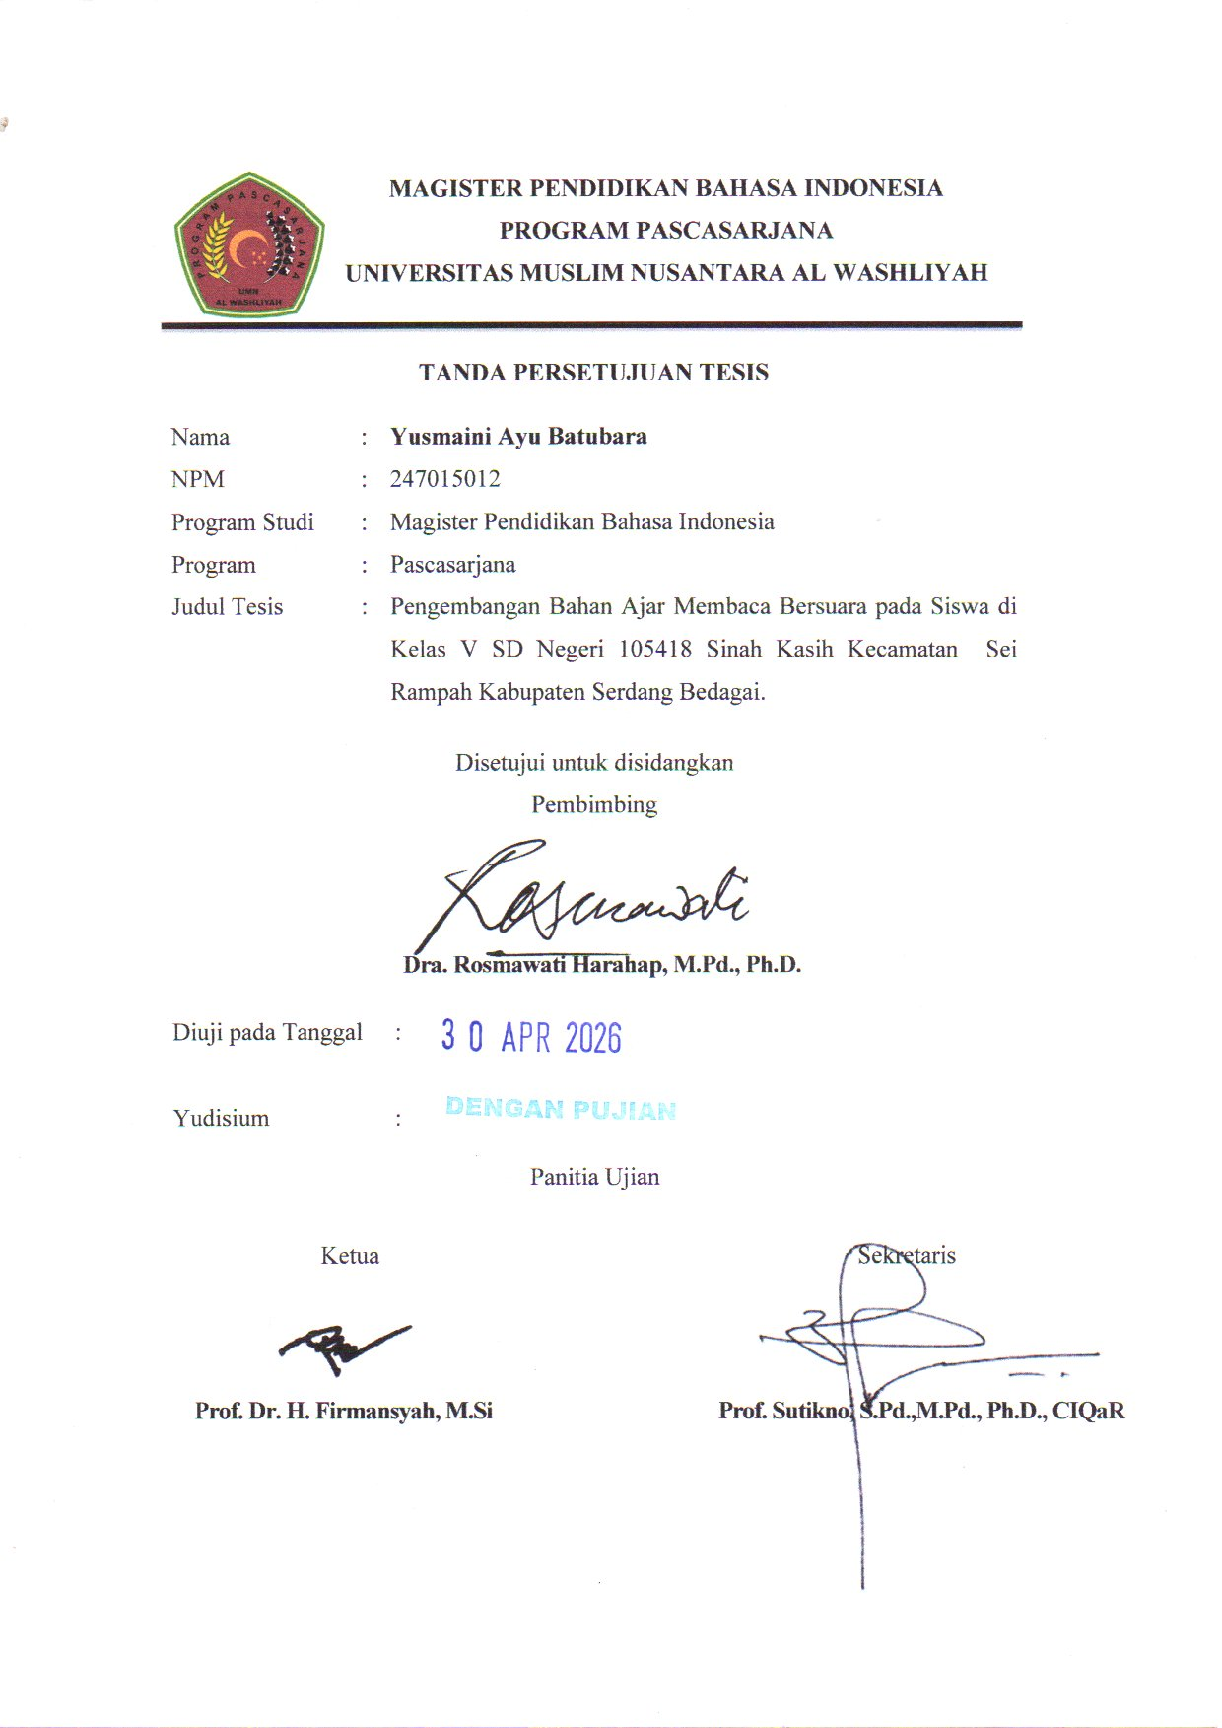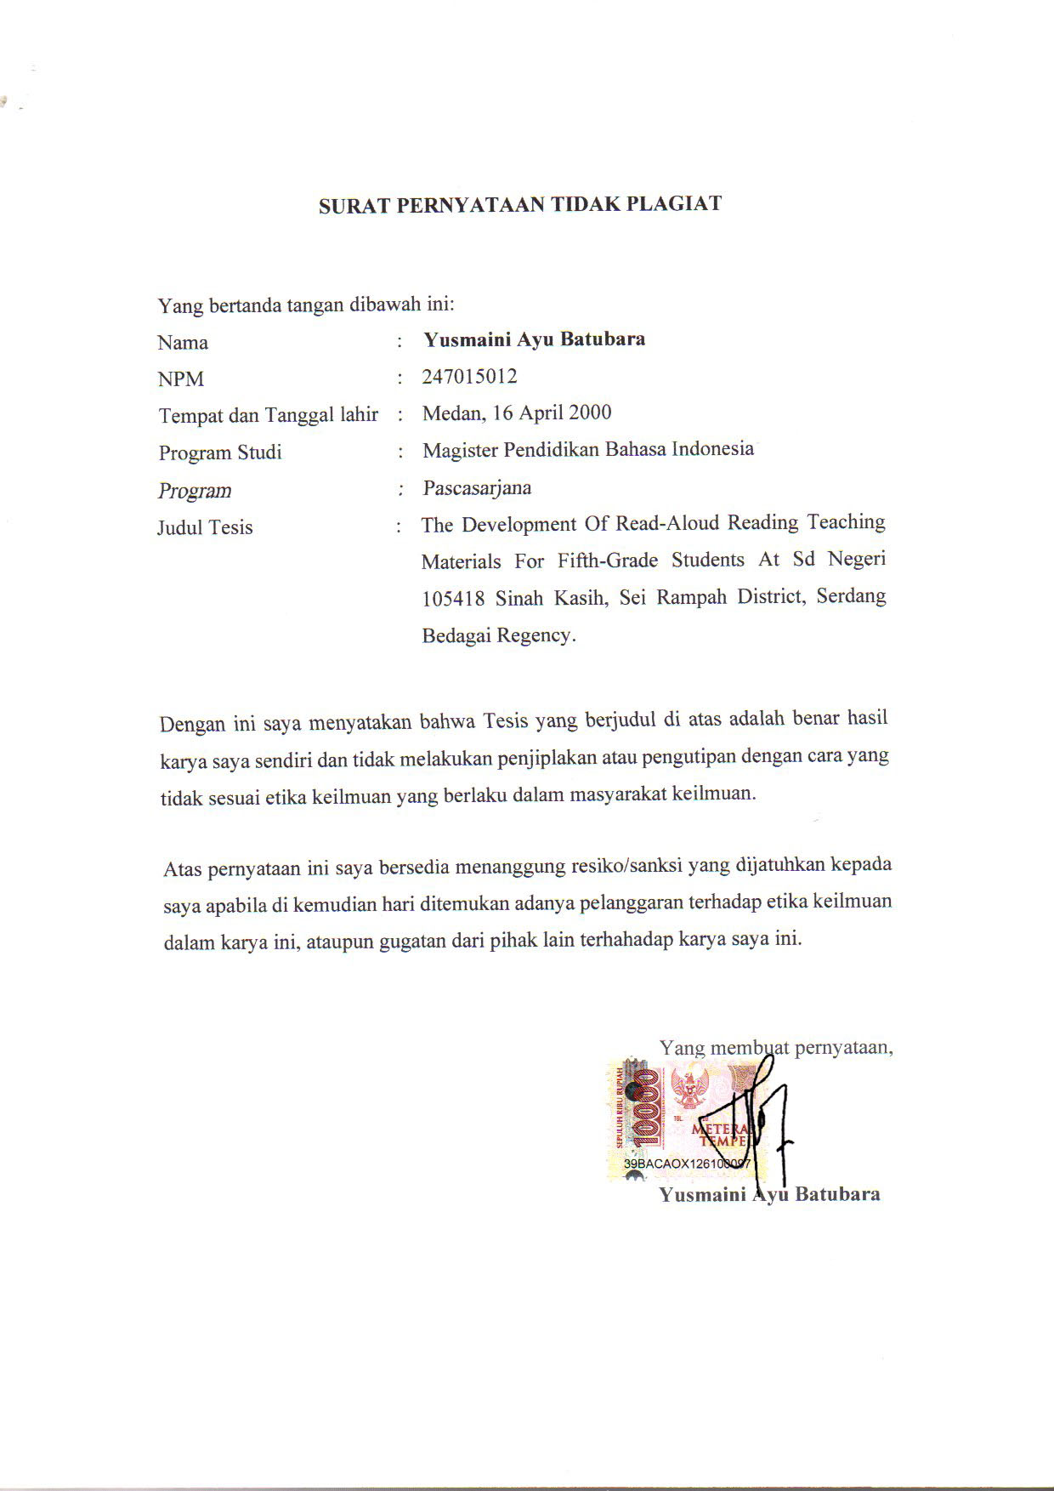
ABSTRAK

PENGEMBANGAN BAHAN AJAR MEMBACA BERSUARA PADA SISWA DI KELAS V SD NEGERI 105418 SINAH KASIH KECAMATAN SEI RAMPAH KABUPATEN SERDANG BEDAGAI

OLEH: YUSMAINI AYU BATUBARA
NPM. 247015012

Bahan ajar membaca merupakan media pembelajaran buku berbasis cerita, yang digunakan untuk menyampaikan materi pembelajaran agar memotivasi peserta didik dalam melatih kemampuan membaca bersuara. Bahan ajar membaca dengan judul “Ayu Si Astronot” digunakan untuk siswa kelas V di SD Negeri 105418 Sinah Kasih. Penelitian dan pengembangan ini bertujuan untuk (1) mengetahui proses pengembangan bahan ajar membaca yang berjudu “Ayu Si Astronot” (2) mengetahui Tingkat evektifitas dari bahan ajar membaca. Bentuk penelitian dan pengembangan yang digunakan yakni model RnD (Research and Development). Model penelitian dan pengembangan ini menggunakan model ADDIE (Analysis, Design, Development, Implementation, Evaluation). Subjek uji coba dalam penelitian ini merupakan peserta didik dari kelas 5 SD Negeri 105418 Sinah Kasih yang berjumlah 8 siswa. Teknik pengumpulan data menggunakan observasi, wawancara, angket, dan tes. Penelitian ini mengguanakn teknik analisis kuantitatif dan kualitatif. Hasil penelitian dan pengembangan ini yaitu (1) produk big book yang dikembangkan menggunakan model ADDIE telah memenuhi kriteria sebagai media pembelajaran yang baik dan telah memenuhi kriteria sangat valid dan valid dengan hasil uji guru mendapatkan 89%, dan hasil uji dari dosen 77,5. Sehingga ditetapkan kualifikasi produk sangat valid dan layak untuk digunakan. (2) Hasil penelitian dari efektivitas respon peserta didik menunjukkan perolehan skor sebesar 89% dengan kategori perolehan skor tertinggi, yang menyatakan bahwa media tersebut menarik sehingga pembelajaran menjadi menyenangkan
Kata Kunci: Pengembangan, Bahan Ajar Membaca, Membaca, Bersuara

i

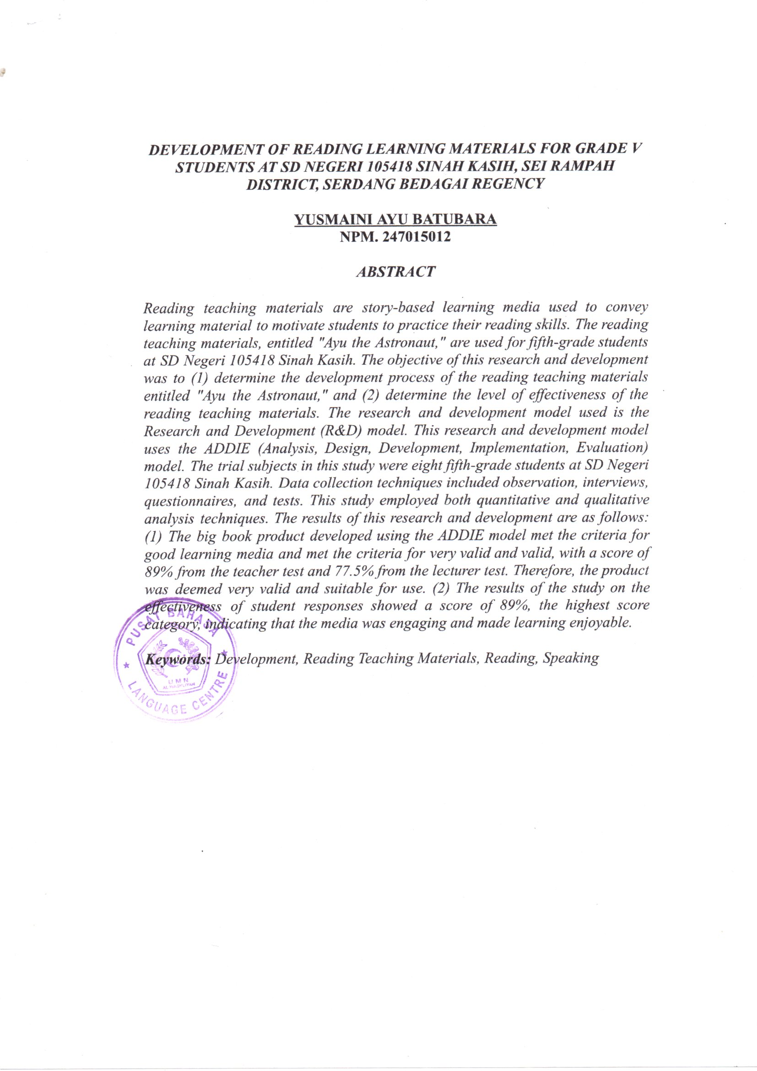

KATA PENGANTAR

Puji dan syukur penulis sampaikan kehadirat Allah SWT yang telah melimpahkan rahmat dan hidayah-Nya sehingga penulis dapat menyelesaikan Thesis ini dengan judul “Pengembangan Bahan Ajar Membaca Bersuara Pada Siswa Di Kelas V SD Negeri 105418 Sinah Kasih Kecamatan Sei Rampah Kabupaten Serdang Bedagai”. Sholawat serta salam semoga dilimpahkan kepada Nabi Muhammad SAW beserta keluarga, sahabat, dan para pengikutnya.
Adapun penyusunan Thesis ini ditulis sebagai salah satu syarat untuk memperoleh gelar Sarjana dalam bidang Pendidikan Bahasa Indonesia di Universitas Muslim Nusantara Al Washliyah. Pada awalnya, penulis mengalami berbagai macam kesulitan karena keterbatasan ilmu yang dimiliki.
Penyusunan skripsi ini tidak lepas dari bantuan berbagai pihak. Oleh karenanya penulis mengucapkan terimakasih kepada:
- Bapak Prof. Dr. H Firmansyah, M.Si, selaku Rektor Universitas Muslim Nusantara Al-Washliyah
- Bapak Prof. Dr. Anwar Sadat, S.Ag., M.Hum. selaku Wakil Rektor I Universitas Muslim Nusantara Al-Washliyah
- Bapak Dr. Dedy Juliandri Panjaitan, M.Si. selaku Wakil Rektor II Universitas Muslim Nusantara Al-Washliyah
- Bapak Dr. Samsul Bahri, M.Si. selaku Wakil Rektor III Universitas Muslim Nusantara Al-Washliyah

iii

- Bapak Prof. Sutikno, S.Pd, M.Pd, Ph.D, CIQaR selaku Direktur S-2 Universitas Muslim Nusantara Al-Washliyah
- Bapak Rahmat Kartolo, S.Pd., M.Pd., Ph.D. selaku Ketua Program Studi S-2 Pendidikan Bahasa Indonesia
- Bapak Rustam Lubis, S.Pd yang telah memberikan izin kepada penulis

- Ibu Suyati, S.Pd., Gr selaku guru kelas V SD Negeri 105418 Sinah Kasih yang telah memberikan bimbingan kepada penulis
- Orang tua saya Bapak Bapak Agusli dan Ibu Sri Wahyuni yang telah memberikan kasih sayang dan dukungan kepada penulis
- Adik-adik saya Yovi Rahmadan Batubara dan Gaza Alfarixs Batubara yang telah memberikan dukungan kepada penulis
- Guru-guru SD Negeri 105418 Sinah Kasih yang telah memberikan dukungan dan support kepada penulis
- Teman-teman S-2 Fakultas Pendidikan Program Studi Pendidikan Bahasa Indonesia yang telah memberikan dukungan dan support kepada penulis
Semoga amal baik yang telah diberikan dalam penulisan Thesis ini dapat dibalas oleh Allah SWT. Peneliti sadar bahwa Thesis ini masih jauh dari kata sempurna sehingga kedepannya dapat lebih baik, semoga Thesis ini dapat memberikan wawasan dan inspirasi untuk melakukan hal-hal baik kemudian dapat bermanfaat bagi siapapun yang membacanya
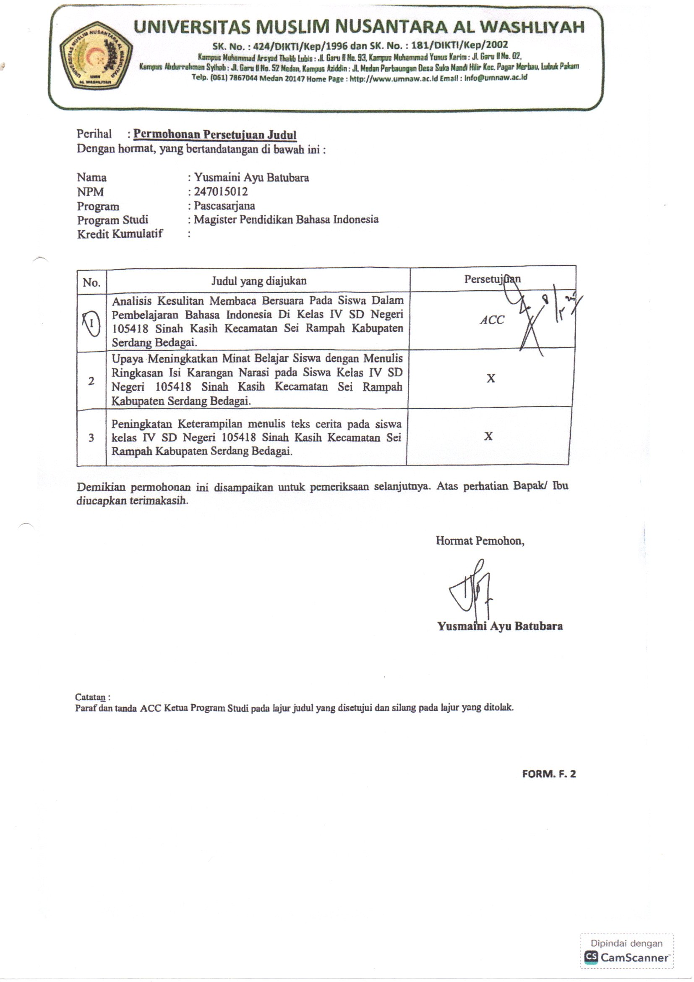
Medan , Maret 2026 Penulis

iv

DAFTAR ISI

LEMBAR PERSETUJUAN .........................................................................................

ABSTRAK i

ABSTRACT ii

KATA PENGANTAR iii

DAFTAR ISI vi

DAFTAR TABEL viii

DAFTAR GAMBAR ix

DAFTAR LAMPIRAN x

BAB I LATAR BELAKANG
  - Latar Belakang Masalah 1
  - Identifikasi Masalah 4
  - Batasan Masalah 4
  - Perumusan Masalah 4
  - Tujuan penelitian 5
  - Manfaat Penelitian 5
    - Manfaat Teoritis 5
    - manfaat Praktik 5

BAB II LANDASAN TEORI
  - Hakikat Bahan Ajar 7
    - Pengertian Bahan Ajar 7
    - Klasifikasi Bahan Ajar 8
    - Fungsi bahan ajar 9
    - Prinsip Penyusunan Bahan Ajar 10
  - Membaca 12
    - Pengertian Membaca 12
    - Tujuan Membaca 13
    - Jenis-Jenis membaca 15
    - Membaca Bersuara 16
  - Kesulitan Membaca 16
    - Pengertian kesulitan membaca 16
    - Jenis-Jenis Kesulitan Membaca 17
    - Faktor-Faktor Kesulitan Membaca 20
  - Solusi Kesulitan Membaca Bersuara 23
  - Penelitian Relevan 24
  - Kerangka Berfikir Penelitian 27
vi

BAB III METODE PENELITIAN
  - Jenis Penelitian 29
  - Model Pengembangan 30
  - Prosedur Pengembangan 30
  - Uji Coba Produk 32
  - Jenis Data 32
  - Instrumen Pengumpulan Data 33
  - Teknik Pengumpulan Data 33
  - Teknik Analisis Data 34

BAB IV HASIL PENELITIAN DAN PENGEMBANGAN
  - Proses Pengembangan 37
  - Pembahasan Kajian Produk yang Dikembangkan 84
  - Proses Pengembangan Media membaca Bersuara 85

BAB V PENUTUP
  - Kesimpulan 94
  - Saran 95

DAFTAR PUSTAKA 97

LAMPIRAN 100

DAFTAR RIWAYAT HIDUP 150

vii

DAFTAR TABEL
Tabel 3.1 Kriteria Kevalidan Media 35
Tabel 3.2 Kriteria Penilaian Minat Baca 36
Tabel 4.1 Validasi Guru Kelas 74
Tabel 4.2 Validasi Dosen 77
Tabel 4.3 Angket Siswa 79
Table 4,4 Hasil Angket Siswa 81
Tabel 4.5 Revisian Buku 82
Tabel 4.6 Tujuan Dan Capaian Pembelajaran 88

viii

DAFTAR GAMBAR
Gambar 2.1 Kerangka berfikir penelitian 28
Gambar 3.1 Model ADDIE 30
Gambar 4.1 cover 40
Gambar 4.2 Bagian penulis 41
Gambar 4.3 Kata pengantar 42
Gambar 4.4 Daftar isi 43
Gambar 4.5 Halaman 1 44
Gambar 4.6 halaman 2 45
Gambar 4.7 Halaman 3 46
Gambar 4.8 Halaman 4 47
Gambar 4.9 Halaman 5 48
Gambar 4.10 Halaman 6 49
Gambar 4.11 Halaman 7 50
Gambar 4.12 Halaman 8 51
Gambar 4.13 Halaman 9 52
Gambar 4.14 Halaman 10 53
Gambar 4.15 Halaman 11 54
Gambar 4.16 Halaman 12 55
Gambar 4.18 Halaman 13 56
Gambar 4.19 Halaman 14 57
Gambar 4.20 Halaman 15 58
Gambar 4.21 Halaman 16 59
Gambar 4.22 Halaman 17 60
Gambar 4.23 Halaman 18 61
Gambar 4.24 Halaman 19 62
Gambar 4.25 Halaman 20 63
Gambar 4.26 Halaman 21 64
Gambar 4.27 Halaman 22 65
Gambar 4.28 Halaman 23 66
Gambar 4.29 Halaman 24 67
Gambar 4.30 Halaman 25 68
Gambar 4.31 Halaman 26 69
Gambar 4.32 Halaman 27 70
Gambar 4.33 Halaman 28 71
Gambar 4.34 Cover belakang 72

ix

DAFTAR LAMPIRAN

Lampiran 1 cover 100
Lampiran 2 Bagian penulis 100
Lampiran 3 Kata pengantar 101
Lampiran 4 Daftar isi 101
Lampiran 5 Halaman 1 102
Lampiran 6 halaman 2 102
Lampiran 7 Halaman 3 103
Lampiran 8 Halaman 4 103
Lampiran 9 Halaman 5 104
Lampiran 10 Halaman 6 104
Lampiran 11 Halaman 7 105
Lampiran 12 Halaman 8 105
Lampiran 13 Halaman 9 106
Lampiran 14 Halaman 10 106
Lampiran 15 Halaman 11 107
Lampiran 16 Halaman 12 107
Lampiran 17 Halaman 13 108
Lampiran 18 Halaman 14 108
Lampiran 19 Halaman 15 109
Lampiran 20 Halaman 16 109
Lampiran 21 Halaman 17 110
Lampiran 22 Halaman 18 110
Lampiran 23 Halaman 19 111
Lampiran 24 Halaman 20 111
Lampiran 25 Halaman 21 112
Lampiran 26 Halaman 22 112
Lampiran 27 Halaman 23 113
Lampiran 28 Halaman 24 113
Lampiran 29 Halaman 25 114
Lampiran 30 Halaman 26 114
Lampiran 31 Halaman 27 115
Lampiran 32 Halaman 28 115
Lampiran 33 Cover belakang 116
Lampiran 34 Surat HKI 117
Lampiran 35 Surat Izin Penelitian 118
Lampiran 36 Surat Balasan Persetujuan Penelitian 119
Lampiran 37 Validasi dosen 120
Lampiran 38 Validasi Guru Kelas 122
Lampiran 39 Penilaian Siswa 124
Lampiran 40 Hasil Validasi Guru Kelas 125
Lampiran 41 Hasil Validasi Dosen 128
Lampiran 42 Hasil salah satu Penilaian Siswa 130
x
Lampiran 43 Hasil salah satu Penilaian Siswa 131
Lampiran 44 Peneliti Mengajar 132
Lampiran 45 siswa menilai buku 133
Lampiran 46 Siswa menilai tentang buku 134
Lampiran 47 Guru kelas menilai tentang buku 135
Lampiran 48 Guru kelas memberi masukan tentang buku 136
Lampiran 49 Modul Ajar Kurikulum Merdeka 138

xi

BAB I LATAR BELAKANG

Latar Belakang Masalah
Pedidikan merupakan pilar peradaban bangsa yang artinya pendidikan berperan penting dalam mencetak generasi-generasi bangsa demi mewujudkan generasi-generasi bangsa dan peradaban produk pendidikan. (2018:7)
Kamus Besar Bahasa Indonesia (KBBI) Menyatakan bahwa pendidikan berasal dari kata dasar didik (mendidik), yaitu memelihara dan memberi latihan (ajaran, pimpinan) mengenai akhlak dan kecerdasan pikiran. Sedangkan pendidikan mempunyai pengertian yaitu proses pengubahan sikap dan tata laku seorang atau kelompok orang dalam usaha mendewasakan manusia melalui upaya pengajaran dan latihan, proses perbuatan, cara mendidik.
Perkembangan ilmu teknologi sangat pesat. Kegiatan membaca penting dalam kehidupan manusia khususnya dalam kegiatan dalam dunia pendidikan Indonesia tetapi implementasinya sulit terjadi karena minat baca rendah.
Pembelajaran Bahasa Indonesia dari jenjang SD sampai SMA dilaksanakan secara terpadu, diantara empat keterampilan yang ada, yaitu keterampilan mendengarkan/menyimak, berbicara, membaca dan menulis. Dalam melatih keterampilan berbahasa walaupun dalam praktiknya keempat keterampilan tersebut tidak dapat dipisah-pisahkan satu sama lain, namun guru dapat memfokuskan salah satu diantara empat keterampilan tersebut.

1

Keterampilan berbahasa terdiri dari empat keterampilan, keterampilan membaca termasuk ke dalam keterampilan yang berperan penting dalam pembelajaran di sekolah dasar. Kemampuan membaca yaitu kemampuan dasar yang diberikan suatu pendidikan untuk memberikan kemampuan dasar membaca, sebagaimana dinyatakan dalam Permendikbud Bab III No. 22 Tahun 2016 tentang standar proses pendidikan dasar dan menengah, dalam prinsip penyusunan RPP terdapat pengembangan kegemaran membaca, pemahaman beragam bacaan, dan berekspresi dalam berbagai bentuk tulisan.
Perkembangan ilmu pengetahuan dan tenologi menuntut terciptanya masyarakat yang gemar belajar. Proses belajar yang efektif antara lain dilakukan melalui membaca. Dalam kehidupan modern kemampuan membaca literasi yang diwujudkan dalam kegiatan membaca merupakan suatu hal yang fuandamental. Untuk itu membaca merupakan suatu hal yang sangat penting dalam kehidupan. Dengan membaca, seseorang mampu memahami dan memiliki penguasaan dalam hal apapun terutama di bidang ilmu pengetahuan.
Menurut Henri (2018:1) Membaca merupakan salah satu dari empat keterampilan berbahasa kurikulium di sekolah mecakup empat jenis, yaitu keterampilan menyimak (listening skills), keterampilan berbicara (speaking skills), keterampilan membaca reasing skills), keterampilan menulis (writing skills).
Kemampuan membaca merupakan kemampuan dasar pada jenjang pendidikan dasar dan sekolah dasar (SD) merupakan satuan pendidikan yang

memberikan kemampuan dasar tersebut sebagaimana Standar Nasional Pendidikan.
kemampuan membaca siswa menjadi sangat penting karena dianggap mempengaruhi kinerja mereka dalam melaksanakan tugas-tugas pembelajaran di sekolah. Membaca yang baik akan berdampak besar terhadap pembelajaran, dan sebaliknya, membaca yang buruk akan menjadi penghambat dalam menempuh pendidikan di sekolah (2024:36). Jadi Selain itu, sekolah dasar sebagai lembaga pendidikan formal diharapkan dapat menangani kesulitan yang dialami anak untuk meningkatkan keterampilan berbahasa termasuk kemampuan membaca.
Namun, kenyataannya di lapangan menunjukkan bahwa masih banyak siswa yang mengalami kesulitan dalam membaca bersuara. Ketika dilihat lingkungan sekolah SD 105418 Sinah Kasih tersebut, ada beberapa faktor yang mempengaruhi kesulitan membaca bersura pada siswa tersebut yaitu Guru sering kali hanya menggunakan buku teks tanpa adanya pengembangan bahan ajar yang menarik dan sesuai dengan karakteristik siswa kelas V. Padahal, bahan ajar yang menarik dapat meningkatkan motivasi dan minat siswa dalam membaca bersuara. Selain itu, pendekatan pembelajaran yang lebih kreatif dan interaktif diperlukan agar siswa dapat lebih memahami dan menghayati bacaan yang mereka baca. Wajarlah terlihat kurang kemahiran membaca bersuara pada siswa kelas V SD Negeri 105418.
Melihat kondisi tersebut, diperlukan solusi yang konkret dan berkelanjutan. Salah satu solusi yang dapat diterapkan adalah mengembangkan bahan ajar berupa buku cerita yang menarik untuk siswa SD kelas V. Berdasarkan kondisi tersebut, maka peneliti melakukan penelitian yang berjudul “Pengembangan Bahan Ajar

Membaca Bersuara Pada Siswa Di Kelas V SD Negeri 105418 Sinah Kasih Kecamatan Sei Rampah Kabupaten Serdang Bedagai”.

Identifikasi Masalah
Berdasarkan latar belakang di atas, dapat diidentifikasikan masalah sebagai berikut:
- Kemampuan belajar membaca siswa yang masih rendah.

- Bahan ajar yang kurang menarik.

Batasan Masalah
Agar penelitian ini lebih efektif dan efisien serta dapat dikaji lebih mendalam maka diperlukan batasan masalah. Berdasarkan latar belakang dan identifikasi masalah maka penelitian ini membatasi pada Pengembangan bahan ajar membaca bersuara pada siswa kelas V SD Negeri 105418 Sinah Kasih Kecamatan Sei Rampah Kabupaten Serdang Bedagai.

Perumusan Masalah
Berdasarkan latar belakang di atas maka yang menjadi rumusan masalah pada penelitian ini adalah:
- Bagaimanakah proses pengembangan bahan ajar membaca bersuara untuk melatih kemampuan membaca pada siswa kelas V di SD Negeri 105418 Sinah Kasih?
- Bagaimanakah kemenarikan dari bahan ajar membaca bersuara untuk melatih kemampuan membaca pada siswa kelas V di SD Negeri 105418 Sinah Kasih?

Tujuan Penelitian
- Untuk Menjelaskan proses pengembangan bahan ajar membaca bersuara untuk melatih kemampuan membaca pada siswa kelas V di SD Negeri 105418 Sinah Kasih.
- Untuk Mengetahui kemenarikan dari bahan ajar membaca bersuara untuk melatih kemampuan membaca padat siswa kelas V di SD Negeri 105418 Sinah Kasih.

Manfaat penelitian
    - Secara teoritis
Secara teoritis penelitian ini diharapkan dapat berguna dan memberikan manfaat kepada:
      - Pengembangan akademis

Memberikan tambahan ilmui terkait dengan keterampilan membaca dengan menggunakan media buku cerita.
      - Peneliti

Untuk menambah pengetahuan dan wawasan, khususnya dalam pembuatan bahan ajar membaca bersuara.

Secara praktik
Secara praktik penelitian ini diharapkan dapat berguna dan memberikan manfaat kepada.

Bagi Siswa
Penelitian ini diharapkan dapat berpartisipasi aktif dalam kegiatan pembelajaran membaca dengan menggunakan bahan ajar membaca, agar keterampilan membaca siswa dapat meningkat.

Selain itu, dengan adanya pembelajaran menggunakan bahan ajar membaca siswa akan tertarik untuk membaca.

Bagi Sekolah
Dengan adanya media bahan ajar bersuara ini diharapkan dapat menambah fasilitas SD Negeri 105418 Sinah Kasih.

Bagi Guru
Penelitian ini Guru diharapkan dapat berpartisipasi aktif dalam kegiatan pembelajaran membaca ini dengann menggunakan bahan ajar bersuara, agar meningkatkan keterampilan membaca pada peserta didik.

BAB II KAJIAN TEORI

Hakikat Bahan Ajar

    - Pengertian Bahan Ajar
Salah satu upaya yang dapat dilakukan dalam meningkatkan keaktifan siswa dalam proses pembelajaran adalah dengan pemanfaatan bahan ajar yang tepat. Keberhasilan seorang guru dalam melaksanakan proses pembelajaran tergantung pada wawasan, pengetahuan, pemahaman dan tingkat kreativitasnya dalam mengelola bahan ajar, semakin lengkap bahan ajar yang disiapkan maka akan semakin baik pula pembelajaran yang akan dilaksanakan (Fitriatul, 2019:75). Bahan ajar merupakan komponen penting yang tidak dapat dikesampingkan dalam proses pembelajaran, karena bahan ajar merupakan inti dalam proses pembelajaran (Fitroh, 2017:55). Bahan Ajar berisi informasi atau pengetahuan yang dapat digunakan oleh siswa untuk melakukan proses belajar dalam upaya mencapai kompetensi Spesifik (Indri, 2018:35). Bahan ajar digunakan guru untuk menyampaikan materi kepada siswa, sehingga tujuan pembelajaran dapat tercapai. Tanpa menggunakan bahan ajar, guru dan siswa akan kesulitan dalam proses pembelajaran. Mengingat pentingnya bahan ajar, maka diharapkan guru dapat memilih bahan ajar yang tepat dalam kegiatan belajar. Guru dapat pula mengembangkan sendiri bahan ajar yang sesuai dengan kebutuhan disekolah (Westri, 2017:1469).

7

Bahan ajar memiliki pengertian yaitu semua bentuk bahan (tertulis ataupun tidak tertulis), yang membantu guru/ instruktur dalam kegiatan belajar mengajar disebut bahan ajar (Depdikas,2008). Sedangkan menurut Prastowo (Prastowo, 2015:17) Bahan ajar merupakan segala bahan (baik informasi, alat, maupun teks) yang disusun secara sistematis dan menampilkan sosok utuh dari kompetensi yang akan dikuasai peserta didik dengan tujuan untuk perencanaan dan penelaahan implementasi pembelajaran dalam. Sependapat Kurniasih (2014:1) mengungkapkan Bahan ajar adalah segala bentuk bahan yang digunakan untuk membantu guru atau instruktur dalam melaksanakan kegiatan belajar mengajar dikelas. Bahan ajar merupakan segala sesuatu yang berupa pengetahuan, ketrampilan dan sikap yang disusun secara sistematis dan harus dikuasai oleh peserta didik untuk mencapai tujuan pembelajaran (Yunita, 2017:130). Marhamah (2018:102) menerangkan bahwa bahan ajar merupakan seperangkat materi yang disusun secara sistematis untuk dapat digunakan dalam proses pembelajaran.
Berdasarkan beberapa pengertian mengenai bahan ajar, dapat disimpulkan bahwa bahan ajar merupakan segala bahan (baik itu informasi, alat, maupun teks) yang disusun secara sistematis yang menampilkan sosok utuh dari kompetensi yang akan dikuasai peserta didik dan digunakan untuk membantu guru atau instruktur dalam proses pembelajaran di kelas.

Klasifikasi Bahan Ajar

Prastowo (2013:306-309) mengklasifikasikan bahan ajar menjadi tiga, yaitu dilihat dari bentuknya, cara kerjanya, dan sifatnya yaitu:

- Dilihat dari bentuknya, bahan ajar terbagi menjadi empat, yaitu bahan cetak; bahan ajar dengar; bahan ajar pandang dengar; dan bahan ajar
interaktif.

- Dilihat dari cara kerjanya, bahan ajar dibagi lima, bahan ajar yang tidak diproyeksikan; bahan ajar yang diproyeksikan; bahan ajar audio; bahan ajar video; dan bahan ajar komputer.
- Dilihat dari sifatnya, bahan ajar dibagi empat, bahan ajar berbasis cetak; bahan ajar berbasis tekologi; bahan ajar praktik; dan bahan ajar interaksi manusia.
Bahan ajar dalam penelitian ini diklasifikasikan ke dalam bahan ajar cetak berbentuk buku siswa berupa “Bahan Ajar Tematik Berbasis Lokal” berdasar pada pendapat Prastowo (2013:298) bahwa handout, buku, modul, LKS, brosur, foto atau gambar, leaflet, wallchart, dan model atau maket merupakan contoh dari bahan ajar cetak.

Fungsi bahan ajar

Depdiknas (2008:6) menjelaskan bahwa fungsi dari bahan ajar adalah sebagai berikut; (1) pedoman bagi guru yang akan mengarahkan semua aktivitasnya dalam proses pembelajaran, sekaligus merupakan substansi kompetensi yang seharusnya diajarkan kepada siswa; (2) pedoman bagi siswa yang akan mengarahkan semua aktivitasnya dalam proses pembelajaran, sekaligus merupakan substansi kompetensi yang seharusnya dipelajari/dikuasainya; (3) alat evaluasi pencapaian/penguasaan hasil pembelajaran.

Sementara itu fungsi bahan ajar menurut Prastowo (2013:299-301) dibagi dua fungsi untuk guru dan untuk siswa yaitu, (1) fungsi bahan ajar untuk guru yaitu menghemat waktu guru dalam mengajar; mengubah peran guru (pengajar menjadi fasilitator); meningkatkan proses pembelajaran menjadi lebih efektif dan interaktif; menjadi pedoman bagi guru untuk mengarahkan segala aktivitasnya dalam proses pembelajaran dan merupakan substansi kompetensi yang semestinya dianjurkan kepada siswa; serta menjadi alat evaluasi pencapaian atau penguasaan hasil pembelajaran; (2) fungsi bahan ajar untuk siswa bisa belajar sendiri secara mandiri; siswa bisa belajar kapanpun dan dimanapun; siswa bisa belajar sesuai kecepatannya; siswa bisa belajar menurut urutan yang dipilihnya sendiri; dan membantu potensi siswa guna menjadi pelajar mandiri.
Stefanus (2018:102) menyatakan bahwan fungsi dari penyusunan bahan ajar ini adalah sebagai pedoman bagi guru dan siswa agar kompetensi yang akan dicapai berdasarkan pada kurikulum.
Dari beberapa pendapat diatas dapat disimpulkan bahwa fungsi bahan ajar adalah sebagai pedoman bagi guru dan siswa dalam proses pembelajaran, sebagai alat bantu dan alat evaluasi pembelajaran yang lebih efektif serta sebagai sumber belajar siswa secara mandiri.

Prinsip Penyusunan Bahan Ajar

Depdiknas (2008:10), Dalam mengembangkan bahan ajar langkah baiknya jika memperhatikan prinsip-prinsip kegiatan belajar mengajar: 1) dimulai

dari mudah ke sulit, dari kongkret ke abstrak; (2) penguatan pemahaman melalui pengulangan; (3) penguatan pemahaman siswa melalui umpan balik positif; (4) faktor penentu berhasil tidaknya dalam belajar ialah motivasi tinggi; (5) mencapai tujuan; dan (6) mengetahui hasil yang dicapai.
Untuk mengembangkan bahan ajar perlu dipahami prinsip penyusunan bahan ajar dengan menyadari jika:
- Dalam mengembangkan bahan ajar sebaiknya berpedoman siswa lebih mudah memahami konsep jika penjelasan diawali dari mudah (konkret ada di lingkungannya).
- Pengulangan dibutuhkan supaya siswa lebih memahami konsep. Akan tetapi pengulangan dalam penyusunan bahan ajar haruslah tepat dan bervariasi sehingga tidak membosankan.
- Respon guru terhadap siswa menjadi penguatan maka harus diberikan umpan balik positif terhadap hasil kerja siswa.
- Pembelajaran merupakan proses bertahap dan berkelanjutan maka perlu dibuatkan tujuan antara (dirumuskan dalam bentuk indikator-indikator kompetensi).
- Siswa yang mempunyai motivasi belajar tinggi lebih berhasil dalam belajar.

Membaca
    - Pengertian Membaca

Membaca sebagai salah satu aspek keterampilan berbahasa merupakan suatu masalah yang mendapatkan banyak perhatian dalam kehidupan manusia. Perhatian ini berakar pada kesadaran akan pentingnya arti, nilai, dan fungsi membaca dalam kehidupan bermasyarakat. Menurut Dalman (2014:5) membaca merupakan suatu kegiatan atau proses kognitif yang berupaya untuk menemukan berbagai informasi yang terdapat pada tulisan. Hal ini berarti membaca merupakan proses berfikir untuk memahami isi teks yang dibaca.
Menurut Farr pada buku keterampilan membaca (2014:5) “reading is heart of education” yang artinya membaca merupakan jantung pendidikan. Dalam hal ini, orang sering membaca, pendidikannya akan semakin maju dan ia akan memiliki wawasan yang luas. Tentu saja hasil membacanya akan menjadi skemata baginya. Skemata ini adalah pengetahuan dan pengalaman yang dimiliki seseorang. Jadi semakin sering seseorang membaca, maka semakin besarlah peluang mendapatkan skemata dan berarti akan semakin maju pulalah pendidikanya.
Menurut Tarigan pada bukuketerampilan membaca (2014:7) membaca adalah suatu proses yang dilakukan serta dipergunakan oleh pembaca untuk memperoleh pesan yang hendak disampaikan oleh penulis melalui media kata-kata/ bahasa tulis. Dalam hal ini, membaca adalah suatu usaha untuk menelusuri makna yang ada dalam tulisan.

Menurut Linse Rubin dalam jurnal Penerapan Model Multiliterasi Untuk Meningkatkan Kemampuan Membaca Pemahaman karya Jaenudin (2019) menjelaskan bahwa membaca merupakan keterampilan kompleks yang dilakukan melalui proses yang dinamis untuk membawa dan mendapatkan makna dari sebuah teks, hal ini mengindikasikan bahwa membaca bukan hanya menyuarakan lambing-lambang tertulis semata, melainkan mampu memahami makna yang terkandung dalam sebuah wacana.
Jadi dapat disimpulkan bahwa membaca adalah sebuah keterampilan yang dikuasai seseorang untuk menambah wawasan-wawasan yang lebih luas dalam mencari pengetahuan.

Tujuan Membaca

Membaca bertujuan untuk mencari informasi dan memahami makna bacaan. Salah satu tujuan membaca adalah untuk menambah atau memperbanyak pengalaman hidup, ilmu pengetahuan umum dan berbagai peristiwa dalam beradaban dan kebudayaan suatu bangsa. Membaca juga dapat meningkatkan daya piker dan wawasan-wawasan yang lebih luas. Menurut Anderson dalam buku keterampilan membaca (2014), ada tujuh macam kegiatan membaca, yaitu:
- Reading for details of fact (membaca untuk memperoleh fakta dan perincian)
- Reading for main ideas (membaca untuk memperoleh ide-ide utama)
- Reading for sequence or organization (membaca untuk mengetahui urutan atau susunan struktur karangka)

- Reading for inference (membaca untuk menyimpulkan)
- Reading for classify (membaca untuk mengelompokkan)

- Reading to evaluate (membaca untuk menilai, mengevaluasi)

- Reading to compare or contrast (membaca untuk memperbandingkan)

Dari ketujuh membaca yang disampaikan di atas, semua dapat dicapai sesuai denga kepentingan pembaca. Dalam hal ini, teks bacaan yang digunakan untuk membaca perlu disesuaikan dengan tujuan yang ingin dicapai. Pembaca perlu mencari teks yang sesuai dengan tujuan membacanya.
Menurut Tarigan (2015:9) tujuan utama membaca adalah untuk mencari serta memperoleh informasi, mencakup isi, memahami makna bacaan. Makna, arti erat sekali berhubungan dengan maksud tujuan, atau intensif kita dalam membaca.
Menurut Rivers dan Temperly di buku strategi dan teknik pembelajaran membaca (2008:10) mengajukan tujuh tujuan utama membaca yaitu:
  - Memperoleh informasi untuk suatu tujuan atau merasa penasaran tentang suatu topik
  - Memperoleh berbagai petunjuk tentang cara melakukan suatu tugas bagi pekerjaan atau kehidupan sehari-hari misalnya, mengetahui cara kerja alat-alat rumah tangga
  - Berakting dalam sebuah drama, bermain game, menyelesaikan teka-teki
  - Berhubungan dengan teman-teman dengan surat-menyurat atau memahami surat-surat bisnis

  - Mengetahui kapan dan dimana sesuatu akan terjadi atau apa yang tersedia
  - Mengetahui apa yang sedang terjadi atau telah terjadi atau apa yang tersedia
  - Memperoleh kesenangan dan hiburan.

Jenis-Jenis membaca
Menurut Shaddho dan Slamet pada jurnal analisis kemampuan membaca pemahaman pada siswa sekolah dasar karya viny (2022: 5574) menyatakan bahwa jenis-jenis membaca terbagi menjadi dua yakni membaca bersuara atau melafalkan dan membaca tak bersuara atau dalam hati. Membaca bersuara adalah teknik membaca yang dilakukan dengan mengucapkan kata-kata dalam teks secara lantang sehingga dapat didengar oleh orang lain. Membaca dalam hati adalah teknik membaca yang dilakukan tanpa mengeluarkan suara, hanya melibatkan mata dan otak untuk memahami teks.
Menurut Bruns dan Roe di jurnal analisis kemampuan membaca pemahaman pada siswa sekolah dasar karya viny (2022:5575) ada empat jenis dari membaca yakni literal, inferensial, kritis, dan kreatif. Pemahaman literal merupakan kemampuan untuk mendapat informasi yang ditunjuk langsung dalam sebuah bacaan. Pemahaman inferensial ialah kemampuan untuk mendapatkan informasi implisit pada suatu bacaan. Pemahaman kritis adalah kemampuan untuk menilai suatu objek bacaan. Pemahaman kreatif adalah kemampuan dalam mengutarakan ekspresi emosi yang sebenarnya dan estetika terhadap bacaan yang selaras dengan standar pribadi dan standar professional.

Membaca Bersuara

Membaca bersuara atau membaca nyaring adalah suatu aktivitas atau kegiatan yang merupakan alat bagian guru, murid, ataupun pembaca bersama-sama dengan orang lain atau pendengar untuk menangkap serta memahami informasi, pikiran, dan perasaan seorang pengarang (2008:23).
Menurut Dawson dalam Skripsi Siti Herawati mengatakan bahwa membaca bersuara atau nyaring adalah sebuah pendekatan yang dapat memuaskan serta memenuhi berbagai ragam tujuan serta mengembangkan sejumlah keterampilan serta minat. Oleh karena itu, dalam mengajarkan keterampilan membaca bersuara, guru harus memahami proses komunikasi dua arah.
Jadi dapat disimplkan bahwa membaca bersuara adalah suatu kegiatan untuk memahami tulisan yang dibaca.

Kesulitan Membaca

    - Pengertian kesulitan membaca

Kesulitan membaca sering disebut disleksia. Anak yang memiliki keterlambatan kemampuan membaca mengalami kesulitan dalam mengartikan atau mengenali struktur kata-kata atau memahaminya.
Pada jurnal karya Mai, dkk, mengatakan kesulitana membaca merupakan situasi dimana seseorang mengalami hambatan dalam memahami teks tertulis. Kesulitan membaca sekolah dasar merujuk pada masalah atau hambatan yang dihadapi oleh siswa di tingkat dasar dalam mengembangkan kemampuan membaca secara

akurat. Pada tahap ini, siswa diharapkan memiliki kemampuan membaca yang mendasari dan mampu memahami teks yang semakin kompleks. (2023:210)
Pada jurnal karya Wulan Nabila, dkk (2023) mengatakan bahwa kesulitan membaca adalah suatu kesulitan yang paling dasar dari semua kesulitan karena ketika ada peserta didik yang mengalami kesulitan membaca otomatis peserta didik akan tertinggal dari teman lainnya, selain itu peserta didik akan terbebani dengan tugas yang diberikan oleh guru karena peserta didik tidak dapat membaca.
Menurut Djamarah pada jurnal karya Wulan Nabila, dkk (2023) kesulitan membaca adalah suatu kondisi yang mana seseorang tidak mampu melakukan secara wajar, karena adanya hambatan, ancaman ataupun gangguan.
Jadi dapat disimpulkan kesulitan membaca adalah suatu kondisi yang dialami seseorang dalam belajar sehingga menghambat dalam mendapatkan informasi.

Jenis-Jenis Kesulitan Membaca

Siswa mengalami kesulitan dalam membaca dapat disebabkan oleh beberapa kekeliruan dalam membaca. Menurut Abdurrrahman kekeliruan membaca siswa disebabkan oleh kesalahan berikut:
- Penghilangan huruf atau kata

Para siswa seringkali menghilangkan huruf atau kata dalam belajar membaca. Hal ini dilakukannya karena kurang mengenal huruf, bunyi bahasa, dan bentuk kata atau kalimat. Biasanya terjadi pada pertengahan atau akhir kata atau kalimat.

Sebab lainnya adalah karena siswa menganggap huruf itu tidak diperlukan seperti “kakak bermain bola” dibaca “kaka main bola”.
- Penyisipan kata
Penyisipan kata terjadi karena siswa kurang mengenal huruf, membaca dengan cepat, atau karena bicaranya terlalu cepat dari membacanya, seperti “celana papa di lemari” dibaca “ celana papa ada di lemari”.
- Perubahan kata

Perubahan kata merupakan kesalahan yang sering terjadi. Hal tersebut terjadi karena peserta didik kurang memahami kata sehingga dia menebak-nebak saja, seperti “koper mama di dalam mobil” dibaca “koper ibu di dalam mobil”.
- Pengucapan kata salah

Ada tiga jenis kesalahan pengucapan kata ini, yaitu (1) pengucapan kata salah dan makna beda, (2) pengucapan kata salah tetapi maknanya sama, (3) pengucapan salah dan tidak bermakna. Hal tersebut karena siswa kurang mengenal huruf sehingga mengira-ngira saja. Bisa karena membaca sangat cepat, grogi, dan cemas atau takut kepada pendidik, atau juga karena perbedaan dialek siswa dengan bahasa Indonesia yang baku. Contoh pengucapan kata salah dan makna sama adalah “adik pergi ke sekolah” dibaca “ adik pigi ke sekolah”, sedangkan contoh pengucapan kata salah tidak bermakna adalah “ paman beli duren” dibaca “paman beli buren”.
- Pengucapan kata dengan bantuan pendidik

Kesalahan pengucapan kata dengan bantuan pendidik ini terjadi karena pendidik membantu melafalkan kata-kata. Pendidik sudah menunggu beberapa menit

jawaban siswa tetapi belum juga didea melafalkan kata-kata yang diharapkan. Sepertinya siswa juga kurang dalam mengenal hurif. Selain itu, siswa juga mengharapkan bantuan karena takut terjadi kesalahan. Siswa seperti ini niasanya memiliki rasa percaya diri yang kurang ketika diberikan tugas membaca.
- Pengulangan

Kesalahan juga terjadi karena pengulangan pada kata, suku kata, atau kalimat. Misalnya pengulangan suku kata, yaitu “ka-ka-ka-ka-k pe-pe-r-gi-gi ke-ke se-se-ko-ko-la-la-h. kesalahan ini terjadi karena kurang mengenal huruf oleh siswa sehingga membaca menjadi lambat sambil menginat-nginat nama huruf tersebut.
Bisa juga siswa mengulang kalimat itu untuk memahami arti kalimat itu
- Pembalikan huruf
Kesalahan ini terjadi karena siswa bingung posisi kiri-kanan atau atas-bawah. Kesalahan ini terjadi pada huruf-huruf yang hampir sama seperti “d” dengan “b”, “p” dengan”q” atau “g”, “m” dengan “n” atau “w”.
- Kurang memperhatikan tanda baca

Kesalahan ini terjadi karena peserta didik dalam paham arti tanda baca yang utama seperti titik dan koma. Para peserta didik mengalami kesulitan dalam intonasi. Kesulitan peserta didik dalam membaca intonasi ini berkaitan dengan menyuarakan semua tulisan. Juga berkaitan dengan lagu membaca dan intonasi. Kesalahan tersebut dapat berpengaruh pada pemahaman bacaan, karena perbedaan intonasi karena tanda baca dapat mengubah makna kalimat.
- Pembetulan sendiri

Kesalahan ini terjadi karena peserta didik melakukan pembetulan sendiri ketika siswa tersebut menyadari adanya kesalahna.
- Ragu-ragu dan tersendat-sendat
Kesalahan juga terjadi karena siswa ragu-ragu terhadap kemampuannya sehingga membaca dengan tersendat-sendat. Kesalahan ini terjadi karena siswa kurang mengenal huruf atau kekurangan pemahaman.

Faktor-Faktor Kesulitan Membaca

Menurut Tarmizi dalam jurnal karya Hendri (2019), ada beberapa faktor penyebab siswa kurang lancar membaca antara lain

Faktor Internal
- Kurang mengenal huruf

Kurang mengenal huruf merupakan kesulitan siswa mengenali huruf-huruf sering kali dijumpai guru. Ketidakmampuan siswa membedakan huruf besar dan kecil termasuk dalam kategori kesulitan. Ketidakjelasan siswa melafalkan sebuah huruf sering terjadi, khususnya seperti huruf (b), (c), (d), (p), (v).
- Penghilang huruf

Penghilang huruf sering dilakukan oleh siswa berkesulitan membaca karena adanya kekurangan dalam mengenal huruf, bunyi bahasa dan bentuk kalimat. Penghilang huruf biasanya terjadi pada awal kata. Kesulitan penghilangan ini adalah siswa menghilangkan (tidak dibaca). Satu huruf, kata dari teks yang dibaca misalnya, tujuh dibaca tuju, bapak dibaca bapa, majalah dibaca majala, dll.

Penghilangan huruf yang membentuk kata dan ada huruf yang sengaja tidak dibaca karena sulit membaca.
- Membaca kata demi kata
Siswa yang mengalami kesulitan jenis ini biasanya berhenti setelah membaca sebuah kata dan tidak segera diikuti dengan kata berikutnya. Membaca kata demi kata seringkali disebabkan oleh gagal memahami makna kata, atau kurang lancar membaca. Membaca kata demi kata memang merupakan tahap awal dari kegiatan mambaca. Akan tetapi siswa tidak mengalami kemajuan dalam hal tersebut, maka dia termasuk kategori siswa yang menghadapi masalah.
Menurut Wulan Nabila, dkk (2024), faktor Internal penyebab kesulitan membaca pada siswa antara lain:
- Tingkat kecerdasan

Kecerdasan yang dimiliki oleh masing-masing peserta didik itu berbeda-beda. Yang dimana kegiatan proses belajar yang subjek lakukan juga berbeda. Yang dimana kegiatan dan proses belajar yang subjek juga berbeda. Tingkat kecerdasan subjek juga dilihat dari hasil kemampuan peserta didik.
- Motivasi belajar rendah

Peserta didik yang mengalami kesulitan membaca memiliki motivasi belajar yang rendah dan kurang disebabkan oleh keadaan orang tua yang sibuk ataupun tidak terlalu perduli dengan kemampuan anak. Jika peserta didik memiliki keinginan atau motivasi dalam belajar maka akan memudahkan peserta didik dalam

menjalani proses kegiatan belajar. Tanpa adanya dukungan peserta didik akan malas dan tidak ingin berubah menjadi yang lebih baik.

Faktor Eksternal
Pada jurnal karya Hendri (2019) Salah satu faktor penyebab kesulitan membaca adalah faktor eksternal. Faktor eksternal yang dapat menjadi penyebab kesulitan membaca adalah sebagai berikut:
        - Keadaan sekolah

Sekolah merupakan lembaga pendidikan formal pertama yang sangat penting dalam menentukan keberhasilan belajar siswa, karena itu lingkungan sekolah yang baik dapat mendorong untuk belajar lebih giat lagi. Keadaan sekolah ini meliputi cara penyajian pelajaran, hubungan guru dengan siswa, alat-alat pelajaran dan kurikulum. Guru adalah seorang yang berperan penting dalam mendidik anak. Proses pembelajaran di kelas, guru dipandang dapat memainkan peran penting terutama dalam membantu siswa untuk membangun sikap positif dalam belajar, membangkitkan rasa ingin tahu, mendorong kemandirian dan ketepatan logika intelektual, serta menciptakan kondisi-kondisi untuk sukses dalam belajar. Guru mempunyai peran yang sangat penting dalam hal proses belajar mengajar.
        - Keadaan keluarga

Menurut Sri Rahayu Haditono dalam jurnal karya Hendri (2019) bahwa keluarga adalah lembaga pendidikan pertama dan utama. Keluarga yang sehat besar artinya untuk pendidikan kecil, tetapi bersifat menentukan dalam ukurann besar yaitu pendidikan bangsa, negara dan dunia. Adanya rasa aman dalam

keluarga sangat penting dalam keberhasilan seseorang dalam belajar. Rasa aman itu membuat seseorang akan terdorong untuk belajar secara aktif, karena rasa aman merupakan salah satu kekuatan pendorong dari luar yang menambah motivasi belajar.
Oleh karena itu, orang tua hendaknya menyadari bahwa pendidikan dimulai dari keluarga. Jalan kerjasama yang perlu ditingkatkan, dimana orag tua harus menaruh perhatian yang serius tentang belajar anak dirumah. Perhatian orang tua dapat memberikan dorongan dan motivasi sehingga anak dapat belajar dengan tekun. Karena anak memerlukan waktu, tempat dan keadaan yang baik untuk belajar.
        - Keadaan ekonomi orang tua
Menurut Wulan Nabila, dkk (2024), karena sibuk dengan kegiatan ekonomi mereka kurang memperhatikan kemampuan membaca dan perkembangan anak mereka disekolah. Kurangnya pendapatan ekonimi juga mempengaruhi keinginan peserta didik untuk datang kesekolah.

Solusi Kesulitan Membaca Bersuara

Pada jurnal karya Mai, dkk (2023), mereka memiliki solusi dalam mengatasi kesulitan membaca, antara lain:
- Melakukan pemetaan membaca di awal pembelajaran. Tujuannya adalah untuk menilai kemampuan membaca setiap siswa secara individual. Ini akan membantu guru dalam memahami diri peserta didik dalam melakukan tindak lanjut terhadap siswa yang bersangkutan

- Memberikan bahan bacaan yang sesuai. Guru menjamin tersedianya bahan bacaan yang sesuai dengan kemampuan siswa. Bahan bacaan yang menarik dan relevan dapat memotivasi siswa untuk membaca dan meningkatkan keterampilan membaca
- Melibatkan orang tua. Kemitraan dengan orang tua dalam proses belajar dapat membantu siswa mengatasi kesulitannya dalam membaca. Guru dapat berbagi informasi tentang kemajuan dan tantangan siswa dalam membaca lalu meminta orang tua mendukung anak belajar di rumah
- Mendorong dan memberikan penguatan positif dalam menarik minat bakat siswa dalam membaca. Guru dapat memberikan motivasi dan memberikan apresiasi kepada siswa apabila telah berhasil memalui tantangan.

Penelitian Relevan
- Penelitian yang dilakukan oleh Stefanus Divan tahun 2018 yang berjudul “Pengembangan Bahan Ajar Tematik Berbasis Budaya Lokal untuk Siswa Kelas IV Sekolah Dasar”. Berdasarkan hasil penelitian dan pengembangan dapat disimpulkan, bahwa bahan ajar tematik berbasis budaya lokal dapat memecahkan permasalahan bahan ajar yang digunakan oleh guru. Produk yang dikembangkan telah memenuhi komponen kelayakan kevalidan, keefektifan, keterterapan dan kemenarikan sebagai bahan ajar yang baik, sehingga bahan ajar berbasis budaya lokal ini dapat mengisi kekurangan dan menambah keragaman sumber belajar tematik di Kelas IV SDI Bangkakeli. Bahan ajar tematik berbasis budaya lokal ini memiliki keefektifan yang tergolong tinggi, berdasarkan aktivitas siswa saat proses pembelajaran dan ketercapaian tujuan

pembelajaran yang diukur secara klasikal melalui tes hasil belajar siswa. Keterterapan bahan ajar berbasis budaya lokal ini sangat baik berdasarkan penilaian siswa dan guru setelah menggunakan bahan ajar dalam proses pembelajaran.
- Penelitian yang dilakukan oleh Arinda Syahfiranti, Berti Yolida, Rini Rita T. Marpaung pada tahun 2018 yang berjudul “Efektifitas Bahan Ajar Berbasis Kearifan Lokal pada Siswa SDN Bumi Waras”. Penelitian ini memiliki tujuan untuk mengetahui efektivitas bahan ajar berbasis kearifan lokal dalam peningkatan penguasaan konsep siswa kelas IV SDN Bumi Waras. Desain yang digunakan oleh peneliti adalah one group tes awal postest. Dari penelitian yang telah mereka lakukan dapat disimpulkan bahwa penguasaan konsep siswa meningkat dengan nilai n-Gain berkriteria tinggi. Tanggapan siswa terhadap bahan ajar berbasis kearifan lokal masuk dalam kategori tinggi, dengan aspek tertinggi yaitu pada tampilan.. (2024:2909)
- Penelitian yang dilakukan oleh Aulia Sari, Berti Yolida, Rini Rita T. Marpaung tahun 2018 yang berjudul “Efektivitas Bahan Ajar Berbasis Kearifan Lokal terhadap Aktivitas Dan Hasil Belajar Siswa”. Penelitian ini bertujuan untuk mengetahui efektivitas penerapan bahan ajar berbasis kearifan lokal terhadap aktivitas, hasil belajar, dan tanggapan siswa. Sampel penelitian yaitu siswa kelas IV SD Negeri 1 Pasar Krui berjumlah 33 siswa. Keunggulan dari bahan ajar berbasis kearifan lokal yang digunakan oleh peneliti yaitu menarik minat belajar siswa karena tampilan bahan ajar yang berwarna dan

terdapat gambar-gambar animasi, bahan ajar yang digunakan menggunakan kondisi lingkungan sekitar siswa sebagai sumber belajar siswa. Hasil penelitian menunjukkan bahwa, persentase rata-rata n-Gain 0,714 kriteria tinggi. Berdasarkan hasil penelitian yang telah dilakukan, dapat disimpulkan bahwa bahan ajar berbasis kearifan lokal efektif untuk meningkatkan aktivitas dan hasil belajar peserta didik. Aktivitas dapat mempengaruhi hasil belajar peserta didik. Apabila aktivitas peserta didik tinggi maka hasil belajar pun akan tinggi.
- Penelitian yang dilakukan oleh Arini Dwi Lestari, Berti Yolida, Rini Rita T. Marpaung tahun 2018 yang berjudul “Evektivitas Bahan Ajar Berbasis Kearifan Lokal terhadap Penguasaan Konsep Siswa Kampung Jawa”. Penelitian ini bertujuan untuk mengetahui efektivitas penerapan bahan ajar berbasis kearifan lokal terhadap aktivitas dan penguasaan konsep pada siswa. Desain dalam penelitian menggunakan one group tes awal postest. Sampel dalam penelitian yaitu 33 siswa kelas IV di SDN Kampung Jawa dengan teknik sampling jenuh. Materi dalam penelitian adalah peduli terhadap makhluk hidup. Dari jasil penelitian yang telah dilakukan dapat disimpulkan bahwa bahan ajar berbasis kearifan lokal efektif untuk meningkatkan penguasaan konsep yang menunjukkan bahwa penguasaan konsep siswa berada dalam kriteria “tinggi”, bahan ajar berbasis kearifan lokal efektif untuk meningkatkan aktivitas belajar siswa, persentase aktivitas siswa secara keseluruhan berkriteria “baik”, hasil analisis persentase rata-rata angket ditinjau dari aspek tampilan, penyajian dan manfaat bahan ajar berbasis kearifan lokal berada dalam kriteria “sangat baik”.

Kerangka Berfikir Penelitian
Kemampuan membaca sangat penting dikembangkan di sekolah dasar, dengan membaca maka siswa dapat memperoleh informasi yang dikomunikasikan oleh pendidik ataupun temannya melalui media tulisan. Ketika menguasai kemampuan membaca ini sering kali dijumpai faktor-faktor yang menjadikan hambatan dialami siswa dalam kesulitan membaca. Faktor-faktor yang menjadi hambatan sehingga siswa mengalami kesulitan yang berbeda antara siswa yang satu dengan siswa yang lainnya. Rendahnya kemampuan membaca di SD Negeri 105418 Sinah Kasih dikarenakan bahan ajar yang kurang baik. Upaya guru dalam mengatasi kesulitan membaca siswa yaitu guru harus memberikan bahan ajar yang menarik untuk siswa agar siswa lebih antusias lagi dalam membaca.
Peneliti dalam hal ini menggunakan penelitian Research and Development (R&D) pada model ini yang akan dikembangkan adalah bahan ajar pada materi membaca lancar di SD Negeri 105418 Sinah Kasih yang akan dikombinasikan dengan model ADDIE. Sesuai dengan pengembangan model ADDIE yang terdiri dari 5 langkah yaitu Analyze yaitu melihat kebutuhan dan masalah yang dihadapi siswa, design yaitu membuat rencana solusi, desain produk, Develop yaitu mengembangkan produk atau menciptakan suatu produk, Implement yaitu menguji suatu produk kepada siswa , Evaluate yaitu menilai efektivitas siswa terhadap produk yang dibuat.

Siswa kelas IV belum mampu
membaca bersuara dengan baik
Bahan ajar kurang menarik,
tidak kontekstual, dan tidak sesuai karakteristik siswa
Menganalisis kebutuhan belajar
siswa
Merancang bahan ajar
membaca bersuara
mendesain produk
Mengembangkan bahan ajar
sesuai hasil desain
Menerapkan bahan ajar pada
siswa kelas IV
Peningkatan kemampuan
membaca bersuara siswa dengan bahan ajar yang menarik

Gambar 2.1. Kerangka berfikir penelitian

BAB III

METODE PENELITIAN

Jenis Penelitian
Jenis penelitian ini menggunakan Research and Development (RnD). Metode penelitian dan pengembangan adalah metode penelittian yang digunakan untuk menghasilkan sebuah produk tertentu, dan menguji keefektifan produk tersebut. Jadi untuk menghasilkan produk tertentu perlu digunakan penelitian yang bersifat analisis kebutuhan dan untuk menguji keefektifan produk tersebut supaya berfungsi di masyarakat luas, maka diperlukan penelitian untuk menguji keefektifan dari produk tersebut. (Sugiono, 2017:297)
Penelitian ini bertujuan untuk mengembangkan suatu media pembelajaran yang didapatkan sebagai alat dalam menyampaikan materi pembelajaran. Produk yang dihasilkan dalam penelitian ini adalah media pembelajaran berbasis big book yaitu sebuah media cetak berbentuk buku besar yang didalamnya terdapat suku kata. Karakteristik media ini adalah gambar yang besar disertai dengan kosa kata dibawah gambar tesebut. Dari kosa kata dan gambar yang ada, peserta didik diharapkan mampu meningkatkan kemampuan membaca permulaan pada peserta didik.

29

Model Pengembangan
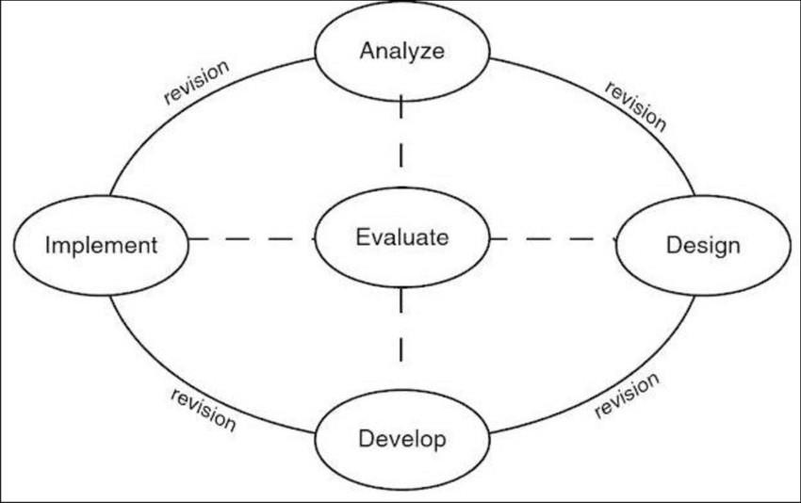
Model pengembangan yang digunakan dalam penelitian ini adalah ADDIE yaitu akronim dari Analysis, Design, Development, Implementation, and Evaluation. Model pengembangan ADDIE adalah suatu proses yang berfungsi sebagai kerangka panduan untuk situasi yang kompleks, model pengembangan ini sebagai proses mendasar untuk menciptakan sumber belajar yang efektif dan harus terpusat pada siswa, inovatif, otentik, dan inspiratif. (Robert Maribe Branch, 2009)

Gambar 3.1 Model ADDIE
(Sumber : Robert M. Branch:2021)

Prosedur Pengembangan
Prosedur yang dilakukan pada proses pengembangan disesuaikan dengan model yang digunakan. Adapun lima tahapan pengembangan model ADDIE antara lain:

    - Tahap Analisis (Analyze)
Peneliti melakukan analisis terhadap masalah yang teridentifikasi dan menganalisis kebutuhan peserta didik melalui observasi dan wawancara yang dilakukan di SD Negeri 105418 Sinah Kasih, tempat penelitian dilakukan.
    - Tahap Perencanaan (Design)

Peneliti merancang desain produk yang akan dikembangkan sesuai dengan kebutuhan dan karakteristik peserta didik. Rancangan desain produk berupa storyboard, konsep desan visual, gambar, elemen-elemen pendudkung, font, warna, dan materi pembelajaran.
    - Tahap Pengembangan (Development)

Peneliti melakukan tahap proses final storyboard, konsep desain visual, gambar, elemen-elemen pendukung, font warna, materi pembelajaran. Semua kondimen itu dijadikan satu dan disusun dalam buku cerita secara menyeluruh, kemudia di validasi oleh guru di sekolah lain.
    - Implementasi (Implementation)

Tahap ini meliputi penerapan dari pengembangan produk, dalam hal ini produk yang sudah dikembangkan dan direvisi bisa diimplementasikan kepada peserta didik.
    - Tahap Evaluasi (Evaluation)
Tahap akhir dari pengembangan bahan ajar, tahap akhir ini bertujuan untuk mengetahui keberhasilan suatu produk yang sudah dikembangkan sesuai dengan kriteria dan kelayakan dari produk, serta menilai kualitas produk

dari sebelum dan sesudah diterapkannya produk yang dikembangkan oleh peneliti.

Uji Coba Produk
- Desain Uji Coba

Pada tahap ini peneliti uji coba terbatas kepada peserta didik kelas V di SD Negeri 105418 Sinah Kasih. berdasarkan observasi peneliti di sekolah dan tingkat kemampuan membaca yang dimiliki oleh peserta didik itu berbeda-beda.
- Subjek Uji Coba

Subjek uji coba dalam penelitian dan pengembangan media bahan ajar membaca “Ayu Si Astronot” ini merupakan peserta didik kelas V SD Negeri 105418 Sinah Kasih. Penelitian ini dilakukan paada tahun ajaran 2025/2026.

Jenis Data
Penelitian dan pengembangan ini menggunakan dua macam data, antara lain:

- Data Kualitatif

Analisis data kualitatif dalam penelitian pengembangan ini menjadi cara untuk mengumpulkann data dari hasil penelitian, diantaranya adalah sebagai berikut.
  - Hasil observasi di kelas V SD Negeri 105418 Sinah Kasih yang dilakukan sebelum uji coba menggunakan buku cerita.
  - Wawancara kepada siswa terhadap buku cerita yang mereka baca.

  - Hasil kritik dan saran dari pembaca

- Data Kuantitatif
Analisis dari data kuantitatif yang digunakan pada penelitian pengembangan ini bertujuan untuk memperoleh data melalui perhitungan, diantaranya adalah:
  - Hasil angket penilaian tersebut digunakan untuk mengukur kemenarikan media pembelajaran yang telah peneliti berikan kepada siswa kelas V SD Negeri 105418 Sinah Kasih.
  - Hasil angket penilaian dari dosen tersebut digunakan untuk mengukur kemenarikan media pembelajaran yang telah peneliti berikan.
  - Hasil angket penilaian dari guru kelas tersebut digunakan untuk mengukur kemenarikan media pembelajaran yang telah peneliti berikan.

Instrumen Pengumpulan Data
1. Instrumen Validasi

Pembuatan media buku cerita terlebih dahulu divalidasi oleh guru dan dosen yang ahli materi di SD.

Teknik Pengumpulan Data
Langkah pertama yang dilakukan dalam proses penelitian adalah mengumpulkan data, tujuan utama dari peneliti ini mendapatkan suatu data. Instrument yang digunakan dalam penelitian ini adalah sebagai berikut:
- Observasi

Observasi dilakukan peneliti kepada peserta didik kelas V SD Negeri 105418 Sinah Kasih. Observasi yang dilakukan sebanyak dua kali yakni

tahap pertama pada saat pra-penelitian bertujuan untuk mengetahui permasalahan subjek peneliti sebelum adanya pengembangan. Tahap kedua yakni dilakukan pada saat penelitian berlangsung bertujuan untuk mengetahui tingkat efektivitas media buku cerita terhadap kemampuan membaca lancar pada siswa SD Negeri 105418 Sinah Kasih.
- Wawancara
Wawancara yang dapat dilakukan oleh peneliti yaitu. agar dapat mengetahui tingkat kemenarikan produk dan efektifitas produk setelah penggunaan bahan ajar membaca “Ayu Si Astronot”.
- Angket

Angket yang digunakan oleh peneliti dalam penelitian pengembangan ini yakni instrumen angket guru, dan instrumen angket penilaian peserta didik.

Teknik Analisis Data
Ada dua teknik analisis data yang digunakan dalam penelitian pengembangan, antara lain:
- Analisis Data Kualitatif

Pada tahap uji coba, data diperoleh menggunakan aangket penilaian terbuka yakni analisis data kualitatif untuk memberikan tanggapan atau saran guna perbaikan bahan ajar membaca “Ayu Si Astronot” yang dikembangakan. Hasil dari analisis data kualitatif ini diolah dengan cara mendeskripsikan saran dari ahli materi pembelajaran.
- Analisis Data Kuantitatif

  - Analisis Validitas Produk

Data yang terbentuk angka atau data kuantitatif dianalis melalui teknik perhitungfan nilai rata-rata dengan menggunakan skala likert berkriteria lima tingkat. Rumus yang digunakan untuk validitas produk adalah sebagai berikut: (Sugiyono: 2015)
𝑃 = ∑𝐱 X 100 %

∑𝐱i Keterangan:
P = Kevalidan

∑x = Jumlah total skor yang diperoleh

∑xi = Jumlah skor maksimum 100% = Konstanta
Dalam pemberian makna dan pengambilan keputusan untuk merevisi media pembelajaran menggunakan kualifikasi sebagai berikut:

Tabel 3.1 Kriteria Kevalidan Media

Persentase | Kualifikasi | Keterangan
84% < skor ≤ 100% | Sangat Valid | Tidak Revisi
65% < skor ≤ 84% | Valid | Tidak Revisi
52% < skor ≤ 65% | Cukup Valid | Tidak Revisi
36% < skor ≤ 52% | Kurang Valid | Sebagian Revisi
20% < skor ≤ 36% | Sangat tidak Valid | Revisi

Berdasarkan tabel tersebut, apabila media yang dihasilkan dalam penelitian tidak mencapai presentase di atas 65%, maka dianggap layak dan bisa tidak dilakukan revisi. Begitu juga sebaliknya, apabila presentase yang dihasilkan di bawah 65%, maka media tersebut layak dipakai dan harus dilakukan perbaikan.
  - Analisis minat baca
Data analisis minat baca yang diperoleh dari hasil pengamatan observer, kemudian dihitung dengan menggunakan rumus berikut ini:
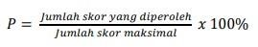

Keterangan:

P = Angka Prensentase

Dalam pengumpulan data yang diperoleh dari hasil observasi untuk mengetahui minat baca siswa dapat dilihat berdasarkan kualifikasi berikut ini:

Tabel 3.2 Kriteria Penilaian Minat Baca

NO. | Indikator Skor | Kategori
1. | 76% < skor ≤ 100% | Tinggi
2. | 56% < skor ≤ 75% | Sedang
3. | 0% < skor ≤ 56% | Rendah
(Sumber : Suharsimi Arikunto)

BAB IV
HASIL PENELITIAN DAN PENGEMBANGAN

Proses Pengembangan

Pengembangan yang dilakukan dalam penelitian ini mengarah pada buku cerita materi IPAS untuk kelas V materi tata surya. Pengembangan media tersebut dinyatakan valid berdasarkan nilai oleh guru kelas V, dosen, dan diuji coba kepada peserta didik kelas 5 di SD Negeri 105418 Sinah Kasih.
Pengembangan produk media ini menggunakan metode Research and Development (RnD) dan dilaksanakan melalui lima tahap berdasarkan model ADDIE (Analyze, Design, Development, Implementation, Evaluation). Adapun prosedur penelitian dan pengembangan ini menggunakan 5 tahapan seperti pemaparan berikut:
    - Tahap Analisis (Analyze)

Pada tahap ini, bertujuan untuk mengidentifikasi permasalahan permasalahan yang sedang dihadapi di kelas selama kegiatan belajar mengajar khususnya pada pembelajaran IPA. Pengambilan data dilakukan di SD Negeri 105418 Sinah Kasih pada kelas 5 dan juga wawancara dengan guru untuk mendapatkan informasi. Tahap awal analisis sebagai acuan awal dalam proses penyusunan media untuk meningkatkan hasil belajar siswa.

37

    - Desain (Design)
Tahap perancangan terdapat beberapa hal yang harus dilakukan yakni pengkajian materi dalam pengembangan ini menggunakan materi IPA kelas V tentang Tata Surya”, langkah selanjutnya adalah perancangan buku cerita yang berjudul “Ayu Si Astronot”, proses perancangan buku cerita diawali dengan membuat story board dan merancang kebutuhan pengembangan buku cerita menggunakan aplikasi canva dengan menggunakan ukuran A5. Setelah buku cerita dirancang, selanjutnya perancangan instrumen kuesioner yang digunakan untuk validasi media dan melakukan perancangan instrument test.
    - Tahap Pengembangan (Development)

Pada tahap pengembangan, peneliti membuat buku cerita yang hendak dikembangkan. Hal pertama yang dilakukan yakni pembuatan cover dengan desain semenarik mungkin supaya peserta didik tertarik. Cover berisikan identitas buku cerita dan tema materi serta identitas nama penyusun. Setelah pembuatan cover telah dilakukan, dilanjutkan dengan membuat desain konten atau isi yang dikembangkan berisikan cerita tentang macam-macam planet yang disesuaikan dengan materi yang ada pada pembelajaran IPAS tentang tata surya”.
Pada pengembangan media, peneliti menggunakan aplikasi yaitu canva. Kedua aplikasi dipilih karena karena sesuai dengan kebutuhan. Canva digunakan untuk pengumpulan, pengolahan gambar yang dibutuhkan dan penulisan teks. Pembuatan gambar disesuaikan dengan alur cerita yang

telah disusun. Adapun proses pengembangan media dalam penelitian ini adalah:
      - Menyiapkan aplikasi canva (di hp atau di laptop)
      - Menyiapkan teks cerita yang akan dimasukkan ke dalam media.

      - Mencari dan mengumpulkan gambar yang akan digunakan dalam media melalui aplikasi canva.
      - Mengolah gambar agar sesuai dengan yang dibutuhkan dalam media melalui aplikasi canva.
      - Mengabungkan beberapa gambar dan elemen-elemen hiasan yang tepat sesuai dengan cerita diperoleh melalui photoshop.
      - Menambahkan teks cerita berdasarkan alur cerita yang telah dibuat dengan bantuan canva.
Berikut hasil dari buku cerita tersebut:

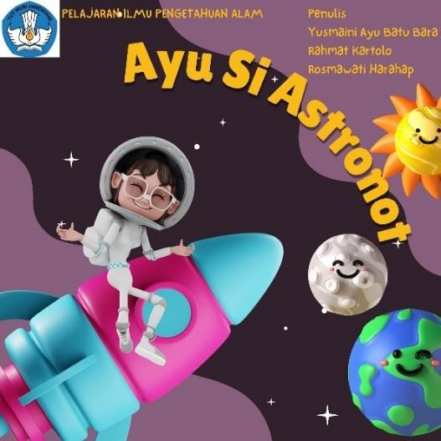

Gambar 4.1 Cover

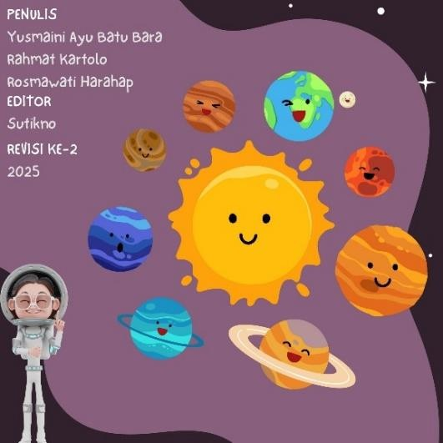

Gambar 4.2 Bagian penulis

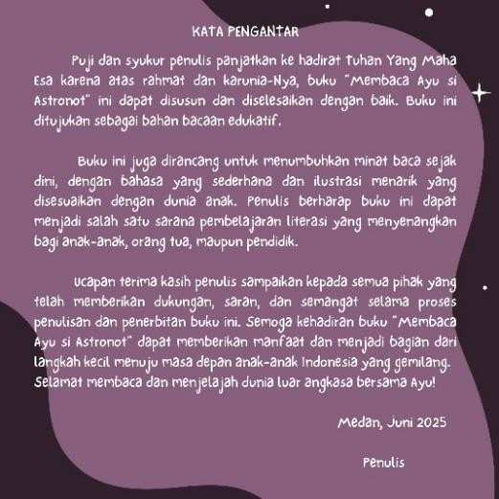

Gambar 4.3 Kata pengantar

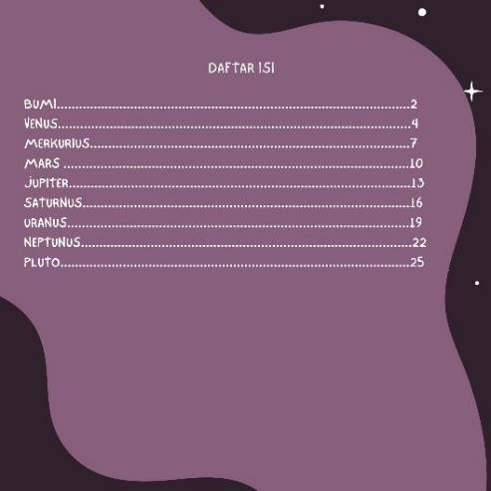

Gambar 4.4 Daftar isi

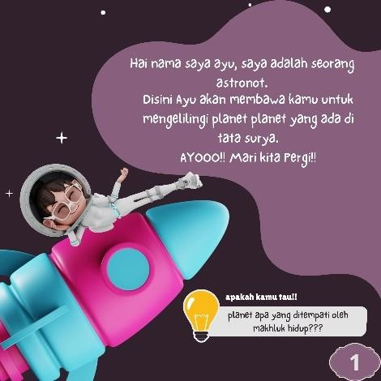

Gambar 4.5 Halaman 1

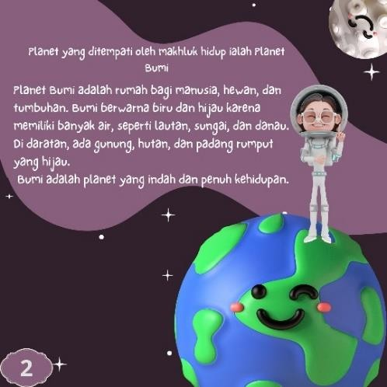

Gambar 4.6 halaman 2

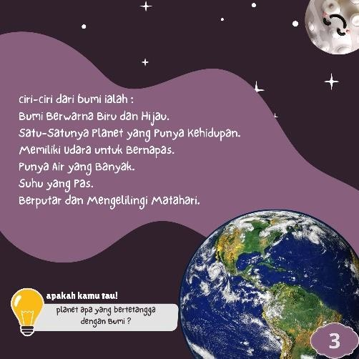

Gambar 4.7 Halaman 3

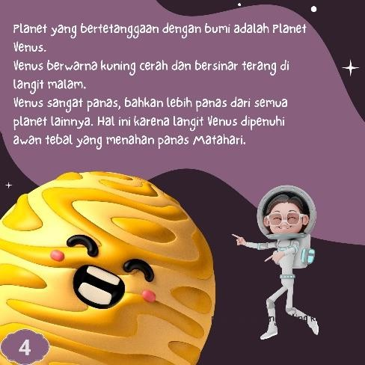

Gambar 4.8 Halaman 4

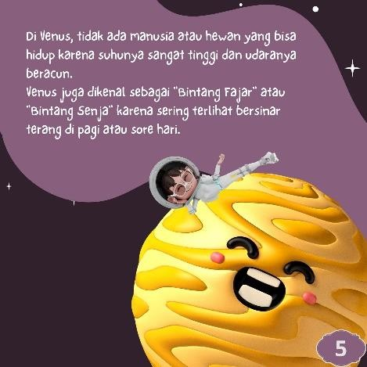

Gambar 4.9 Halaman 5

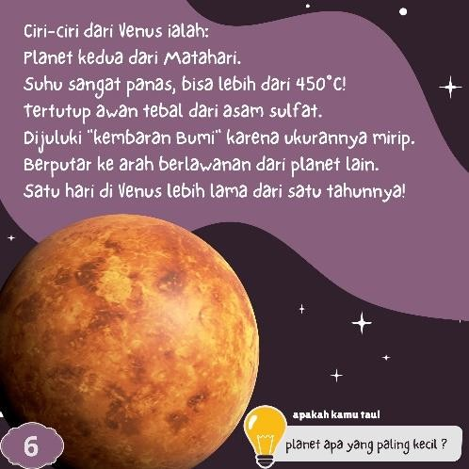

Gambar 4.10 Halaman 6

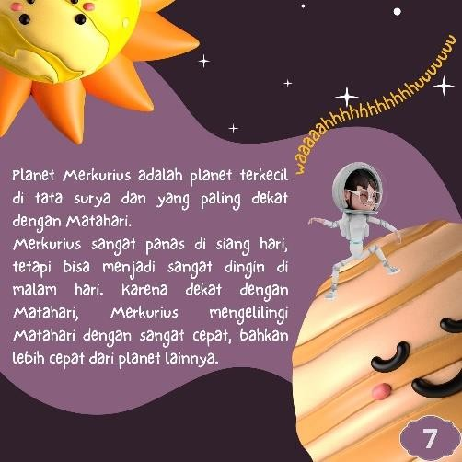

Gambar 4.11 Halaman 7

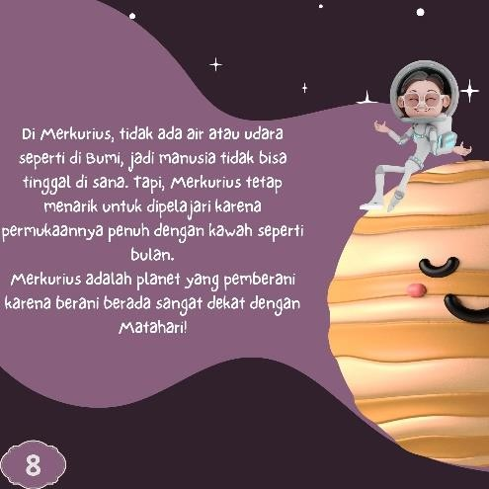

Gambar 4.12 Halaman 8

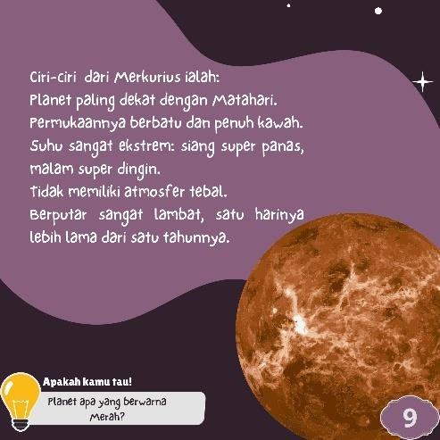

Gambar 4.13 Halaman 9

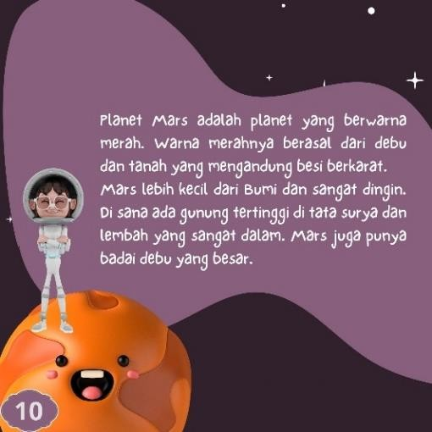

Gambar 4.14 Halaman 10

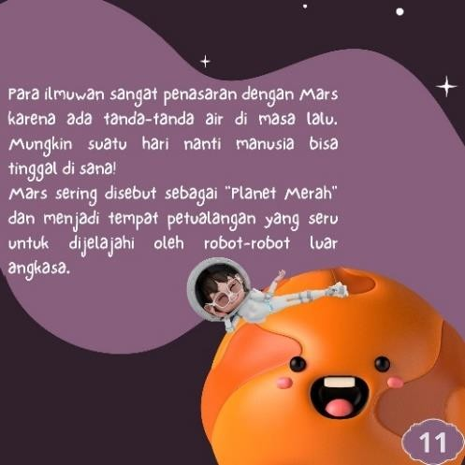

Gambar 4.15 Halaman 11

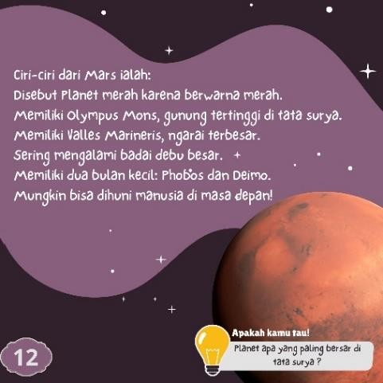

Gambar 4.16 Halaman 12

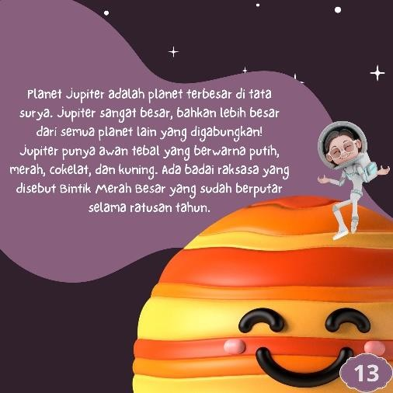

Gambar 4.18 Halaman 13

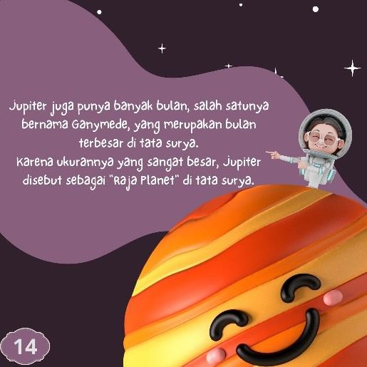

Gambar 4.19 Halaman 14

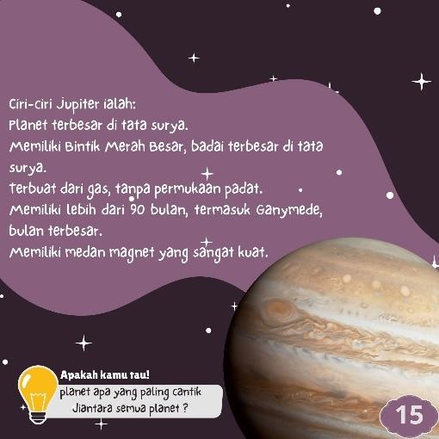

Gambar 4.20 Halaman 15

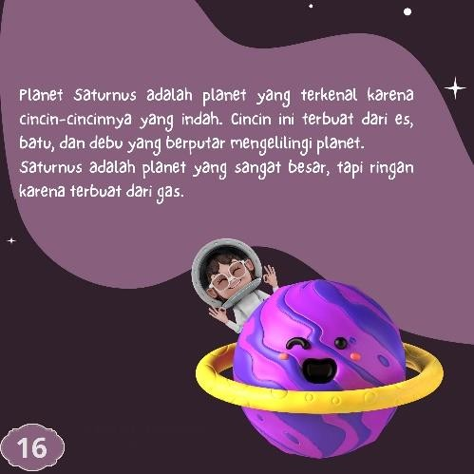

Gambar 4.21 Halaman 16

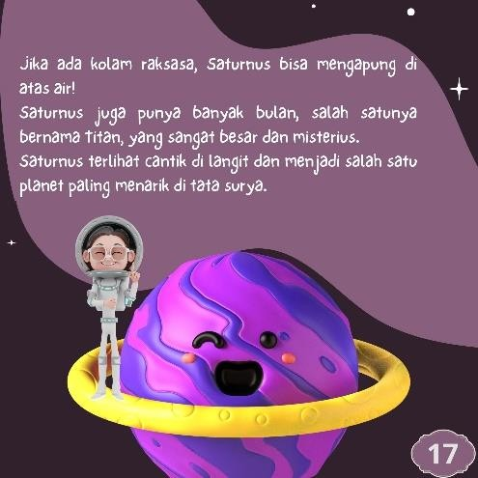

Gambar 4.22 Halaman 17

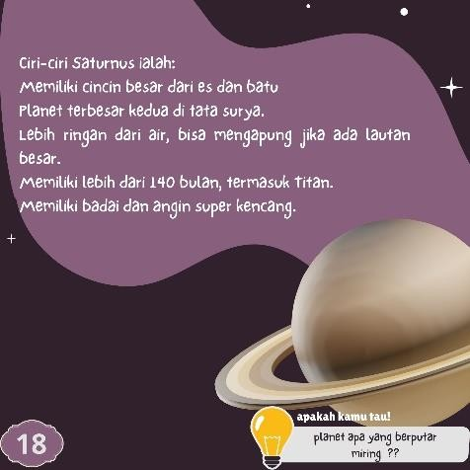

Gambar 4.23 Halaman 18

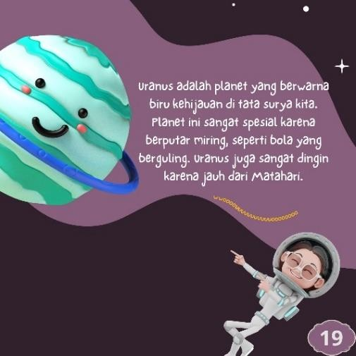

Gambar 4.24 Halaman 19

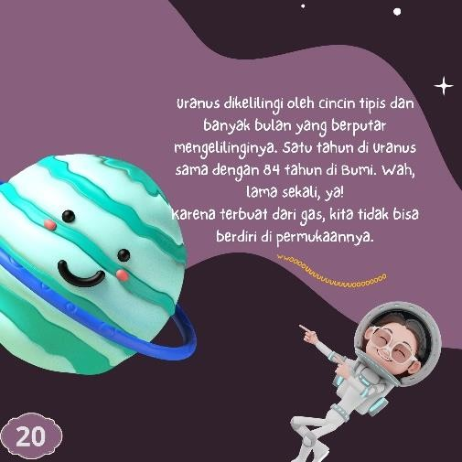

Gambar 4.25 Halaman 20

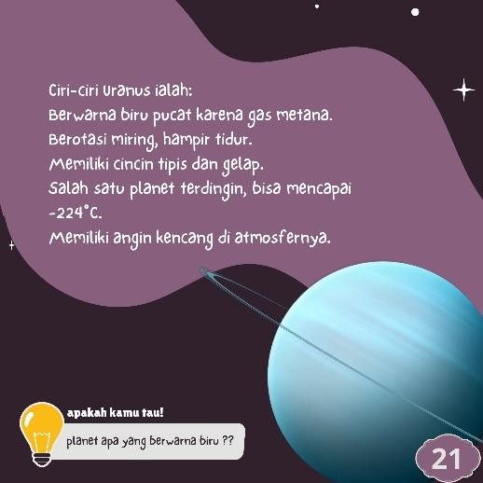

Gambar 4.26 Halaman 21

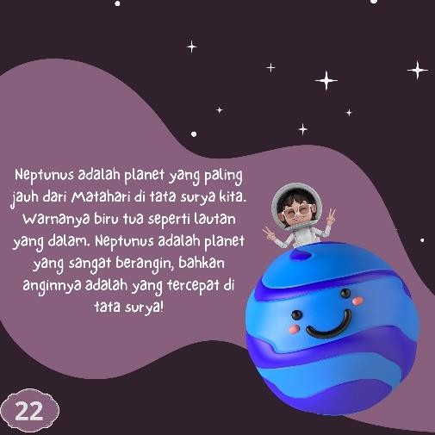

Gambar 4.27 Halaman 22

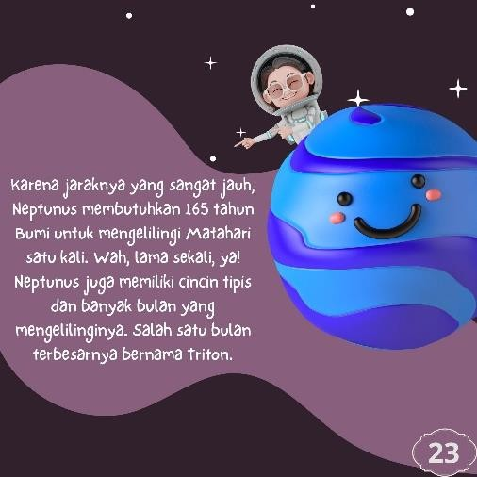

Gambar 4.28 Halaman 23

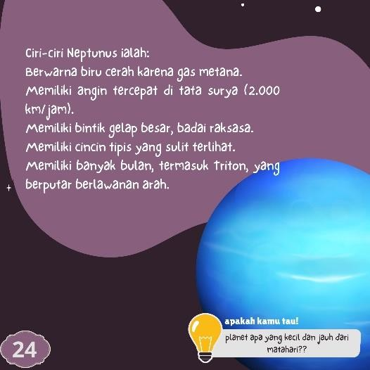

Gambar 4.29 Halaman 24

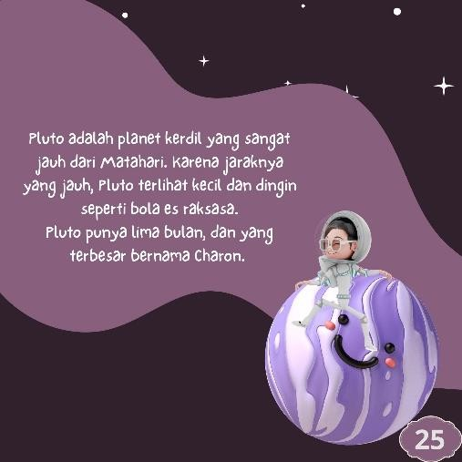

Gambar 4.30 Halaman 25

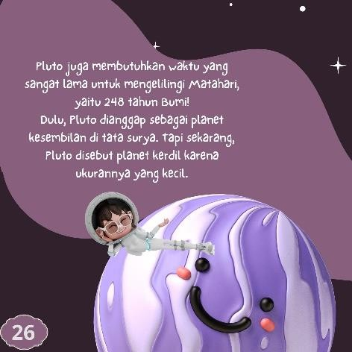

Gambar 4.31 Halaman 26

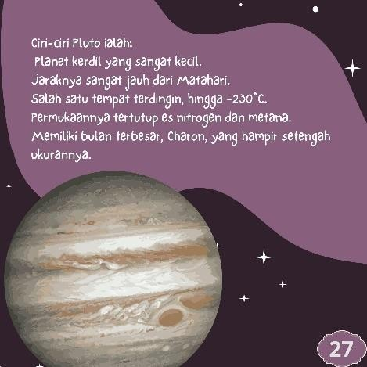

Gambar 4.32 Halaman 27

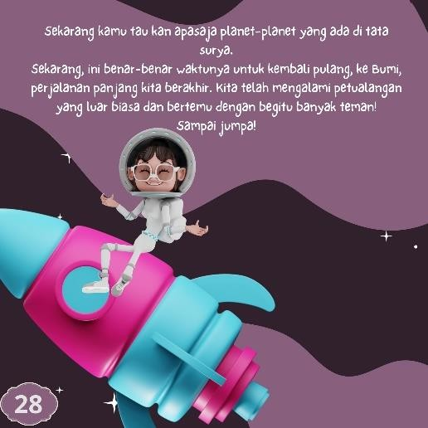

Gambar 4.33 Halaman 28

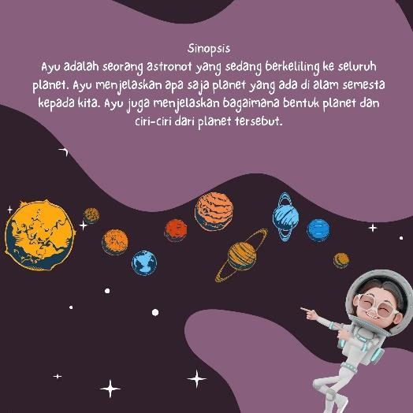

Gambar 4.34 Cover belakang

Media yang sudah selesai dikembangkan, selanjutnya dilakukan validasi. Validasi media dilakukan oleh dosen dan guru wali kelas untuk mengetahui kelayakan media sebelum dilakukan uji coba. Jika masih terdapat kekurangan, maka diperlukan perbaikan hingga layak digunakan.

    - Tahap Implementasi (Implementation)
Pada tahap ini, peneliti ujicobakan kepada 8 siswa kelas V SD Negeri 105418 Sinah Kasih. Uji coba dilakukan untuk mengetahui peningkatan keterampilan membaca setelah menggunakan media buku cerita.
    - Tahap Evaluasi (Evaluation)

Tahap ini merupakan tahap terakhir yang dilakukan pada model ADDIE. Evaluasi dilakukan dengan melakukan analisis angket validasi guru dan dosen, tujuannya untuk mengetahui kelayakan media, sedangkan angket respon siswa untuk mengetahui respon siswa kelas V SD Negeri 105418 Sinah Kasih terhadap penggunaan media buku cerita pada mata Pelajaran IPA materi tata surya.
    - Penyajian dan Analisis Data Uji Produk

- Data Validitas

Hasil validasi pengembangan yang dilakukan oleh peneliti pada guru dan siswa kelas V SD Negeri 105418 Sinah Kasih terhadap pengembangan media Buku cerita pada mata pelajaran IPAS bertujuan untuk mengetahui tingkat validitas media buku cerita. Hasil Validasi ini dilakukan oleh dosen bahasa Indonesia dan guru kelas. Data yang diperoleh dari kedua validator tersebut berupa data kuantitatif dan data kualitatif. Data kuantitatif diperoleh dari perolehan skor validasi, sedangkan data kualitatif diperoleh dari kritik dan saran para validator. Berikut ini penilaian validasi:

Validasi Guru Kelas Tabel 4.1
NO | BUTIR PENILAIAN | SKOR | JUMLAH SKOR
1 | Desain cover menarik bagi peserta didik | 4 | 4
2 | Ukuran huruf yang digunakan sesuai dan  dapat terbaca oleh peserta didik | 4 | 4
3 | Ukuran gambar yang digunakan sesuai  dan terlihat jelas | 4 | 4
4 | Pemilihan warna yang digunakan tidak  mengganggu tulisan | 4 | 3
5 | Media mampu mengukur minat dan  kemampuan membaca pada peserta didik | 4 | 4
6 | Penggunaan gaya huruf yang sesuai  dengan usia peserta didik | 4 | 3
7 | Media yang dikembangkan memiliki  tampilan yang menarik | 4 | 4
8 | Tata letak gambar dan objek  proporsional | 4 | 3
9 | Kesesuaian dalam pemilihan dan  penggunaan warna pada media buku cerita | 4 | 3

10 | Gambar yang digunakan sesuai dengan  isi cerita | 4 | 4
11 | Kenyamanan bahan yang digunakan  pada buku cerita | 4 | 4
12 | Keamanan bahan yang digunakan pada  buku cerita bagi guru dan peserta didik | 4 | 3
13 | Ketepatan pemilihan bahan yang  digunakan pada buku cerita | 4 | 3
14 | Media yang dikembangkan tepat sasaran | 4 | 4
15 | Kesesuaian buku cerita dengan tingkat  perkembangan kognitif peserta didik | 4 | 3
16 | Penggunaan media buku cerita dapat  menarik minat belajar peserta didik | 4 | 4
17 | Bahasa mudah dipahami oleh peserta  didik | 4 | 4
18 | Kejelasan informasi yang disampaikan | 4 | 4
19 | Ketepatan dialog/teks dengan materi | 4 | 3
20 | Penggunaan bahasa yang tetap santun dan tidak mengurangi nilai-nilai  pendidikan | 4 | 4

21 | Teks dialog yang digunakan dalam media dapat menyampaikan materi  dengan cepat | 4 | 3
22 | Media ini mudah digunakan dalam  proses pembelajaran | 4 | 4
23 | Materi yang ada di dalam media mudah  dimengerti oleh peserta didik | 4 | 4
24 | Bahasa yang digunakan mudah  dimengerti oleh peserta didik | 4 | 3
25 | Bahasa yang digunakan sesuai dengan  tingkat berpikir peserta didik | 4 | 3
Total |  | 100 | 89

Pada analisis data hasil validasi guru diperoleh nilai 89 berdasarkan tabel diatas, maka dapat dihitung tingkat presentase validasi bahan ajar membaca sebagai berikut:
Nilai Kevalidan = ^{𝑠𝑘𝑜𝑟} ^{𝑦𝑎𝑛𝑔} ^{𝑑𝑖𝑝𝑒𝑟𝑜𝑙𝑒ℎ} 𝑥 100% = ⋯.
𝑠𝑘𝑜𝑟 𝑚𝑎𝑘𝑠𝑖𝑚𝑎𝑙

Nilai kevalidan = ¹⁰⁰ 𝑥 100% = ⋯.
100

Bedasarkan hasil perhitungan tersebut menunjukkan presentase validasi materi sebesar 89% berdasarkan aspek materi produk yang dikembangkan dinyatakan sangat valid dan dapat digunakan untuk pengujian.

Validasi Dosen Table 4.2
NO | BUTIR PENILAIAN | SKOR | JUMLAH SKOR
1 | Desain cover menarik | 4 | 3
2 | Ukuran huruf yang digunakan sesuai | 4 | 3
3 | Ukuran gambar yang digunakan sesuai  dan terlihat jelas | 4 | 3
4 | Pemilihan warna yang digunakan tidak  mengganggu tulisan | 4 | 4
5 | Penggunaan gaya huruf yang sesuai  dengan usia peserta didik | 4 | 3
6 | Media yang dikembangkan memiliki  tampilan yang menarik | 4 | 3
7 | Tata letak gambar dan objek  proporsional | 4 | 3
8 | Kesesuaian dalam pemilihan dan  penggunaan warna pada media big book | 4 | 3
9 | Gambar yang digunakan sesuai dengan  isi cerita | 4 | 3

10 | Kenyamanan bahan yang digunakan  pada buku cerita | 4 | 4
11 | Keamanan bahan yang digunakan pada  buku cerita bagi guru dan peserta didik | 4 | 3
12 | Ketepatan pemilihan bahan yang  digunakan pada buku cerita | 4 | 3
13 | Media yang dikembangkan tepat sasaran | 4 | 3
14 | Bahasa mudah dipahami oleh peserta  didik | 4 | 3
15 | Kejelasan informasi yang disampaikan | 4 | 3
16 | Ketepatan dialog/teks dengan materi | 4 | 3
17 | Penggunaan bahasa yang tetap santun dan tidak mengurangi nilai-nilai  pendidikan | 4 | 3
18 | Teks dialog yang digunakan dalam media dapat menyampaikan materi  dengan tepat | 4 | 3
19 | Bahasa yang digunakan mudah  dimengerti oleh peserta didik | 4 | 3
20 | Bahasa yang digunakan sesuai dengan  tingkat berpikir peserta didik | 4 | 3
Total |  | 80 | 62

Pada analisis data hasil validasi dosen diperoleh nilai 62 berdasarkan tabel diatas, maka dapat dihitung tingkat presentase validasi bahan ajar membaca sebagai berikut:
Nilai Kevalidan = ^{𝑠𝑘𝑜𝑟} ^{𝑦𝑎𝑛𝑔} ^{𝑑𝑖𝑝𝑒𝑟𝑜𝑙𝑒ℎ} 𝑥 100% = ⋯.
𝑠𝑘𝑜𝑟 𝑚𝑎𝑘𝑠𝑖𝑚𝑎𝑙

Nilai kevalidan = ¹⁰⁰ 𝑥 100% = ⋯.
100

Bedasarkan hasil perhitungan tersebut menunjukkan presentase validasi materi sebesar 77,5% berdasarkan aspek materi produk yang dikembangkan dinyatakan sangat valid dan dapat digunakan untuk pengujian. Namun menurut dosen terdapat saran dan masukan untuk melakukan perbaikan pada produk buku “Ayu Si Astronot” supaya lebih sempurna.

Angket Siswa Table 4.3
NO | BUTIR PENILAIAN | SKOR | JUMLAH  SKOR
1 | Desain cover big book menarik bagi  peserta didik | 4
2 | Ukuran huruf yang digunakan sesuai dan  dapat terbaca oleh peserta didik | 4

3 | Ukuran gambar yang digunakan sesuai  dan terlihat jelas | 4
4 | Pemilihan warna yang digunakan tidak  mengganggu tulisan | 4
5 | Media mampu mengukur minat dan  kemampuan membaca pada peserta didik | 4
6 | Penggunaan gaya huruf yang sesuai  dengan usia peserta didik | 4
7 | Media yang dikembangkan memiliki  tampilan yang menarik | 4
8 | Tata letak gambar dan objek  proporsional | 4
9 | Kesesuaian dalam pemilihan dan  penggunaan warna pada media big book | 4
10 | Gambar yang digunakan sesuai dengan  isi cerita | 4
Total |  | 40

Nilai Kevalidan = ^{𝑠𝑘𝑜𝑟} ^{𝑦𝑎𝑛𝑔} ^{𝑑𝑖𝑝𝑒𝑟𝑜𝑙𝑒ℎ} 𝑥 100% = ⋯.
𝑠𝑘𝑜𝑟 𝑚𝑎𝑘𝑠𝑖𝑚𝑎𝑙

Nilai kevalidan = ⁴⁰ 𝑥 100% = ⋯.
40

- Angket Respon Peserta Didik

Hal ini bertujuan untuk mengetahui respon peserta didik terhadap penggunaan media big book dalam proses pembelajaran. Dokumen terkait instrumen angket respon peserta didik dapat dilihat pada lampiran (9). Penilaian ini dilakukan dengan cara memberikan angket kepada peserta didik yang menjadi sampel penelitian. Hasil uji coba media ini berupa akumulasi skor yang diperoleh dalam pengisian angket unutk mengetahui tingkat kemenarikan media dapat dilihat pada tabel berikut ini:

Hasil Angket Siswa Table 4.4
NO | NAMA | SKOR | PERSENTASI
1 | A.P | 35 | 87,5%
2 | A.D.A | 36 | 90%
3 | A.T.A | 35 | 87,5%
4 | K.A | 35 | 87,5%
5 | N.A | 33 | 82,5%
6 | N | 38 | 95%
7 | R.A | 36 | 90%
8 | V | 37 | 92,5%
Total |  | 285
Persentase |  | 89%

Berdasarkan hasil perhitungan diatas, bahwa menunjukkan presentase 89% dari respon peserta didik. Maka dinyatakan bahwa produk yang telah dikembangkan memiliki angka presentase paling tinggi.
    - Revisi Produk

Revisi dilaksanakan ketika sudah diberi masukan maupun kritik oleh guru kelas Dan dosen. Perbaikan media bertujuan untuk melihat kelemahan dan kekurangan dari suatu produk yang dirancang. Adapun revisi yang dilakukan pada pengembangan media ini berupa cover, kata pengantar dan daftra isi harus dimasukkan di dalam buku, antara lain:

Revisian Buku Table 4.5
Sebelum | Sesudah
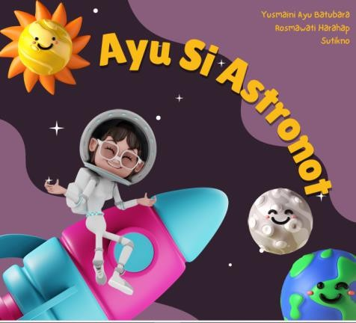 | 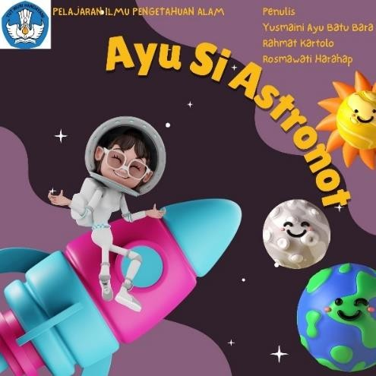
Tidak ada kata pengantar

 | 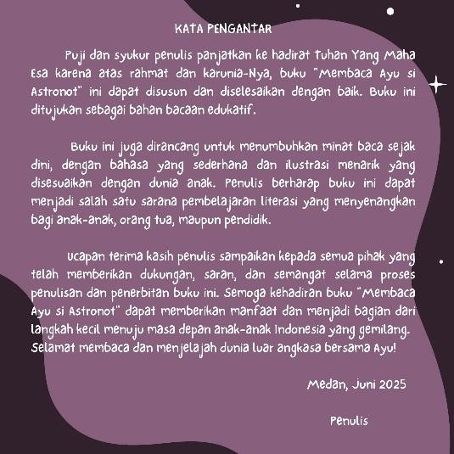
Tidak ada daftar isi | 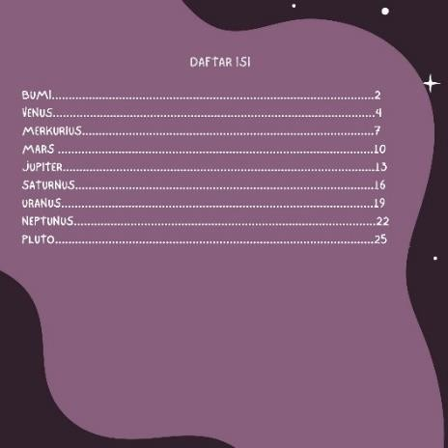

Pembahasan Kajian Produk yang Dikembangkan

Penelitian dan pengembangan dilakukan dengan mengembangkan sebuah media pembelajaran berupa buku cerita “Ayu Si Astronot”. Penelitian ini dilakukan di SD Negeri 105418 Sinah Kasih pada kelas V. Media Bahan ajar membaca bersuara ini diharapkan dapat membantu guru dan menumbuhkan minat baca peserta didik dalam proses pembelajaran.
Keterampilan membaca bersuara mempunyai kedudukan yang sangat penting, keterampilan membaca lancar akan sangat berpengaruh terhadap keterampilan membaca pada setiap peserta didik. Karena jika hal tersebut tidak kuat, maka peserta didik akan mengalami kesulitan untuk dapat memiliki keterampilan membaca yang memadai.
Pada dasarnya membaca merupakan faktor penting yang harus dipelajari sejak dini. Karena dengan keterampilan membaca dapat memudahkan peserta didik untuk mengikuti pembelajaran pada jenjang selanjutnya.
Begitu juga sebaliknya, jika peserta didik belum bisa membaca (kemampuan membaca rendah) maka mereka akan kesulitan untuk mengikuti pembelajaran pada jenjang selanjutnya. Hal ini menunjukan bahwa pentingnya peserta didik untuk mempunyai kemampuan membaca permulaan sejak dini.

Proses Pengembangan Media Membaca Bersuara

Penelitian ini dikembangkan untuk melatih kemampuan membaca bersuara siswa kelas V. Media yang dikembangkan oleh peneliti menggunakan model ADDIE yang memiliki 5 tahapan yaitu analisis, perancangan, pengembangan, penerapan dan evaluasi. Model pengembangan ini membantu peneliti dalam mengembangkan media yang layak digunakan. Adapun tahapan penelitian dan pengembangannya sebagai berikut:
- Tahap Analisis (Analyze)

Tahap pertama yang dilakukan dalam penelitian ini adalah analisis terhadap masalah yang sedang ditemukan dan kebutuhan siswa dalam kelas melalui observasi dan wawancara yang telah dilakukan oleh peneliti. Berdasarkan hasil observasi dan wawancara peneliti dapat melakukan beberapa analisis sebagai berikut:
- Analisis kurikulum

Analisis kurikulum dilakukan oleh peneliti untuk menyesuaikan kurikulum yang berlaku di sekolah dengan materi yang akan dikembangkan. Kurikulum yang diterapkan di sekolah SD Negeri 105418 Sinah Kasih merupakan kurikulum Merdeka.
- Analisis kebutuhan

Hasil wawancara bersama guru kelas mengatakan bahwa sebenarnya anak lebih menyukai pembelajaran dengan bantuan media, karena ada bentuk secara langsung sehingga dapat menarik perhatian peserta didik. Akan tetapi, di sekolah masih minim penggunaan media pembelajaran dikelas.
- Analisis tujuan pembelajaran

Analisis tujuan pembelajaran dilakukan peneliti dengan melakukan observasi di kelas V SD Negeri 105418 Sinah Kasih. Pada saat pembelajaran IPAS berlangsung, terdapat peserta didik yang menghiraukan penjelasan guru, berbicara dengan teman, dan Ketika ditanya peserta didik tidak mampu menjawab dengan tepat atau hanya meniru jawaban temannya. Guru yang mengajar tidak menggunakan media pembelajaran, melainkan masih mengacu dengan buku paket.
Media sangat dibutuhkan untuk menarik minat belajar peserta didik terutama dalam segi membaca. Salah satu faktor yang dapat mempengaruhi minat membaca peserta didik yaitu dengan penggunaan media yang tepat dan optimal. Dengan demikian, guru diharapkan dapat menerapkan media yang menarik perhatian peserta didik untuk memudahkan dalam memahami materi Pelajaran. Buku cerita dipilih sebagai alternatif media pembelajaran yang menarik minat baca peserta didik.

Hasil rangkuman analisis di atas, dijadikan peneliti untuk pedoman dalam pengembangan bahan ajar membaca bersuara lebih lanjut. Adanya media ini diharapkan dapat menumbuhkan minat baca peserta didik.
- Tahap Desain (Design)

Pada tahap yang kedua adalah perencanaan media yang akan dikembangkan. Tahapan ini berisikan konsep yang akan dituangkan ke dalam media buku cerita. Peneliti mengumpulkan bahan-bahan yang nantinya akan dijadikan isi dalam media buku cerita. Adapun perencanaan disusun oleh peneliti sebagai berikut:
- Menentukan materi yang akan digunakan

Materi yang dikembangkan yaitu materi kelas V mata Pelajaran IPAS dengan tentang planet-planet. Sebelum mengembangkan materi, langkah yang harus dilakukan yaitu menyesuaikan CP dan TP. Adapun CP dan TP sebagi berikut:

Tujuan dan Capaian Pembelajaran Tabel 4.6
Tujuan Pembelajaran | Capaian Pembelajaran
Membaca buku cerita "Ayu si Astronot" tentang Tata Surya dan menghubungkan isinya dengan pengetahuan tentang macam-macam planet dalam Tata Surya. | - Mengenali dan mengeja kombinasi huruf pada suku kata yang sering ditemui  - Seberapa cepat murid membaca buku

- Merancang desain produk

Pada tahap merancang produk terdapat 2 tahap yaitu pembuatan sinopsis dan ilustrasi. Berikut pemaparan kegiatan yang dilakukan setiap tahapnya:
  - Pembuatan Sinopsis

Pada tahap ini peneliti menuangkan ide yang akan dijadikan isi cerita melalui ringkasan cerita atau sinopsis. Sinopsis merupakan gambaran awal isi dari sebuah cerita yang bertujuan untuk memudahkan tahap selanjutnya. Ringkasan

cerita ini disusun dengan alur yang menarik Pembuatan Ilustrasi
Setelah cerita sudah disusun, tahap berikutnya adalah pembuatan ilustrasi. Pembuatan ilusrasi ini membuat gambar sesuai dengan naskah cerita. Pada tahap ini akan lebih kompleks dari sebelumnya berisikan tentang penentuan tokoh, adegan cerita, latar cerita, jenis gambar, dan lain sebagainya untuk memudahkan dalam proses penyusunan. Media ini berisikan tentang cover, petunjuk penggunaan, isi (cerita bergambar) sesuai dengan tema yang telah dibuat.
  - Penyusunan instrumen validasi, instrument respon siswa, dan evaluasi pembelajaran.
Perancangan produk yang telah selesai, tahapan yang dilakukan adalah penyusunan instrumen angket validasi media dan respon siswa. Peneliti membuat instrumen validasi ke dalam angket yang mencakup pernyataan. Pada lembar angket tersedia kolom saran yang dapat diisi oleh validator untuk perbaikan. Instrumen respon siswa disusun dalam bentuk angket yang berkaitan dengan penerapan media pembelajaran.

- Tahap Pengembangan (Development)

Tahap ketiga yakni pengembangan (development). Tujuan utama pengembangan bahan ajar membaca bersuara “Ayu Si Astronot” adalah untuk memberikan kemudahan untuk guru dalam menyampaikan materi dan membantu peserta didik untuk melatih kemampuan membaca bersuara. Berikut ini tahapan pengembangan buku cerita:
- Pengembangan cover bahan ajar membaca

  - Pembuatan Cover

Sampul pada produk buku cerita terdapat satu sisi yaitu cover bagian depan. Cover tersebut berisikan tulisan judul yaitu “Ayu Si Astronot” dan nama penyusun. Ditambah dengan gambar yang berkaitan dengan tema yang dikembangkan untuk menarik semangat belajar peserta didik. Proses pembuatan cover menggunakan aplikasi canva.

  - Pembuatan isi

Tampilan isi dan materi yang digunakan dalam buku cerita menggunakan cerita yang sesuai dengan materi yang diajarkan. Terdapat cerita tentang planet-planet dan ada gambar yang dapat memicu peserta didik untuk memudahkan mereka mengetahui bentuk dari planet tersebut.
- Proses Validasi

  - Pembahasan Hasil Validasi

Validasi kelayakan materi dilakukan kepada ibu Suyati selaku guru kelas yang memahami mengenai materi pembelajaran kelas V SD dan pak Sutikno selaku dosen. Kritik dan saran dari digunakan untuk memperbaiki buku cerita “Ayu Si Astronot” sesuai denga isi materi, kulitas dan penyajian. Selanjutnya diperbaiki untuk mendapatkan penilaian kelayakan. Sesuai dengan tabel 4.5 ada beberapa hal yang harus diperbaiki dalam pembuatan buku cerita “Ayu Si Astronot” yakni menambahkan symbol pendidikan di cover awal, menmabahkan kata pengantar dan menambahkan daftar isi.

Setelah peneliti melakukan perbaikan sesuai dengan kritik dan saran guru dan dosen, selanjutnya guru dan dosen mengisi angket validasi yang sudah disusun oleh peneliti guna mengetahui hasil presentase kevalidan buku cerita “Ayu Si Astronot”. Berdasarkan tabel 4.1 dan 4.2 hasil rekapitulasi validasi didapatkan persentase kevalidan 89% oleh guru dan persentase kevalidan 77,5% dari dosen, hasil tersebut berdasarkan tabel 3.1 kualifikasi validasi produk pada tingkat sangat valid dan sangat layak digunakan.
- Tahap Implementasi (Implementation)

Penelitian dan pengembangan bahan ajar membaca “Ayu Si Astronot” berbasis buku cerita digunakan untuk melatih kemampuan membaca bersuara pada peserta didik yang telah disetujui oleh guru kelas dan dosen. Hasil validasi dari semua para ahli menyatakan bahwa pengembangan bahan ajar membaca “Ayu Si Astronot” layak untuk digunakan. Hal ini dibuktikan melalui hasil penilain yang telah diberikan oleh para ahli sebagai validator. Perolehan penilaian guru 89%, dan penilaian dari dosen 77,5%.
Produk yang sudah dinilai valid oleh para validator, selanjutnya adalah tahap pengujian kepada siswa, subjek penelitian ini adalah peserta didik kelas 5 SD Negeri 105418 Sinah Kasih.

- Tahap Evaluasi (Evaluation)

Berdasarkan data validasi dari guru, dosen dan respon siswa dalam mengevaluasi bahan ajar membaca “Ayu Si Astronot” yang sudah diimplementasikan. Jika buku cerita “Ayu Si Astronot” tidak memiliki kelemahan dan kekurangan maka buku cerita “Ayu Si Astronot” yang sudah dikembangkan oleh peneliti layak untuk digunakan tanpa harus revisi namun jika terdapat kelebihan dan kekurangan maka peneliti melakukan revisi dan penyempurnaan bahan ajar membaca “Ayu Si Astronot”.

BAB V PENUTUP

Kesimpulan
Permasalahan yang ada di sekolah SD Negeri 105418 Sinah Kasih adalah rendahnya minat pada peserta didik, serta minimnya variasi penyajian dalam pembelajaran disebabkan tidak tersedianya media pembelajaran di sekolah. Oleh karena itu peneliti memberikan solusi melalui penelitian dan pengembangan dan menghasilkan bahan ajar membaca untuk menumbuhkan minat baca peserta didik pada dengan judul “Ayu Si Astronot”. Adapun kesimpulan dari hasil pengembangan bahan ajar membaca di SD Negeri 105418 Sinah Kasih sebagai berikut:
- Produk yang dihasilkan dalam penelitian dan pengembangan berupa media bahan ajar membaca pada pembelajaran IPAS dengan materi Macam-Macam Planet. Pengembangan bahan ajar membaca dikatakan layak karena telah media dikemas dengan tampilan menarik dan inovatif, serta memenuhi kriteria valid dengan perolehan skor sebesar 89% dari guru krlas, 77,5% dan dari dosen.
- Minat baca siswa tumbuh karena adanya media baru berupa bahan ajar membaca sehingga siswa lebih semangat dan antusias mengikuti pembelajaran.

94

Saran
Berdasarkan kesimpulan di atas, maka ada beberapa saran dari penulis diantaranya:
    - Bagi Guru

Guru diharapkan dapat menggunakan bahan ajar membaca bersuara dalam proses pembelajaran materi pada mata pelajaran Bahasa Indonesia sehingga dapat menciptakan inovasi baru dalam menumbuhkan minat baca dan berpikir kreatif siswa.
    - Bagi Sekolah

bahan ajar membaca bersuara diharapkan menjadi alternatif media pembelajaran lain yang umumnya digunakan oleh guru di sekolah sehingga lebih bermakna. Selain itu melihat antusiasme peserta didik pada media bahan ajar membaca bersuara, diharapkan sekolah dapat bekerja sama dengan gutu untuk menyediakan media bahan ajar membaca bersuara tambahan guna menumbuhkan minat baca anak, dan pengelolaan kosa kata anak.
    - Bagi Peneliti

Peneliti selanjutnya dapat mengembangkan bahan ajar membaca bersuara pada pembelajaran dan materi yang lain sehingga dapat menyempurnakan media yang ada di sekolah.

    - Bagi Peserta Didik
Peserta didik diharapkan dapat menambah wawasan dan pengalaman belajar yang bermakna, karena bahan ajar membaca bersuara dapat digunakan untuk proses pembelajaran.

DAFTAR PUSTAKA

Anderson, M. (2014). Reading Skills. Oxford University Press.

Branch, R. M. (2009). Instructional design: The ADDIE approach. Springer. ISBN: 978-0-387-09506-6.

Bruns, & Roe. (2022). Analisis kemampuan membaca pemahaman pada siswa sekolah dasar. Dalam Viny (Ed.), Jurnal Pendidikan Dasar (hlm. 5575).
Dalman. (2014). Keterampilan Membaca. Jakarta: PT RajaGrafindo Persada. Depdikas. (2008). Panduan Pengembangan Bahan Ajar. Jakarta: Departemen
Pendidikan Nasional.

Divan, S., Setyosari, P., & Sihkabuden, S. (2018). Pengembangan bahan ajar tematik berbasis budaya lokal untuk siswa kelas IV sekolah dasar. Jurnal Pendidikan: Teori, Penelitian, dan Pengembangan, 3(12), 1553–1558.
http://dx.doi.org/10.17977/jptpp.v3i12.11786. ISSN: 2502-8336.

Farr, R. (2014). Keterampilan Membaca. Jakarta: PT RajaGrafindo Persada.

Fitroh. (2017). Peran Bahan Ajar dalam Proses Pembelajaran. Surakarta: Universitas Sebelas Maret.

Hendri. (2019). Faktor penyebab kesulitan membaca peserta didik di SDN-5 Panarung.
Pedagogik: Jurnal Pendidikan, 14(2), 54–59.
https://doi.org/10.33084/pedagogik.v14i2.1040. ISSN: 2355-0155.

Indri. (2018). Pengembangan Bahan Ajar Berbasis Kompetensi. Jakarta: PT RajaGrafindo Persada. Hal. 35.

Kurniasih, I. (2014). Pengembangan Bahan Ajar Inovatif. Bandung: Alfabeta.

Lena, M. S., Nisa, S., Taftian, L. Y. F., & Suciwanisa, R. (2023). Analisis kesulitan membaca pada siswa kelas tinggi sekolah dasar. Bersatu: Jurnal Pendidikan Bhinneka Tunggal Ika, 1(5), 207–214.
https://doi.org/10.51903/bersatu.v1i5.358. ISSN: 2962-2838.

Lestari, A. D., Yolida, B., & Marpaung, R. R. T. (2019). Efektivitas bahan ajar berbasis kearifan lokal terhadap penguasaan konsep siswa Kampung Jawa. Jurnal Bioterdidik: Wahana Ekspresi Ilmiah, 7(2), 15–24.

http://jurnal.fkip.unila.ac.id/index.php/JBT/article/view/17409. ISSN: 2549-
1493.

Marhamah, S. (2018). Materi Pembelajaran Sistemik. Surabaya: Unesa University Press.

Masitoh, Fitriatul. (2019). Pengembangan Bahan Ajar untuk Meningkatkan Keaktifan Siswa dalam Pembelajaran. Surakarta: Universitas Sebelas Maret.

Nabila, W., & Tirtoni, F. (2023). Analisis kesulitan membaca permulaan pada siswa kelas II Sekolah Dasar. JPGSD: Jurnal Penelitian Pendidikan Guru Sekolah Dasar, 11(4), 724–734. https://ejournal.unesa.ac.id/index.php/jurnal-
penelitian-pgsd/article/view/53288. ISSN: 2541-4150.
Prastowo, A. (2013). Panduan Kreatif Membuat Bahan Ajar. Jakarta: Diva Press. Prastowo, A. (2015). Panduan Kreatif Membuat Bahan Ajar. Jakarta: Diva Press. Rivers, W. M., & Temperly, M. S. (2008). Strategies and Techniques for Teaching
Reading. Oxford University Press.

Sari, A., Yolida, B., & Marpaung, R. R. T. (2019). Efektivitas bahan ajar berbasis kearifan lokal terhadap aktivitas dan hasil belajar siswa. Jurnal Bioterdidik: Wahana Ekspresi Ilmiah, 7(1), 1–10.
http://jurnal.fkip.unila.ac.id/index.php/JBT/article/view/17407. ISSN: 2549-
1493.

Shaddho, & Slamet. (2022). Analisis kemampuan membaca pemahaman pada siswa sekolah dasar. Dalam Viny (Ed.), Jurnal Pendidikan Dasar (hlm. 5574). [Penerbit tidak disebutkan; diasumsikan sebagai artikel dalam jurnal]. ISSN: 2338-474X (diasumsikan berdasarkan jurnal serupa).

Stefanus, A. (2018). Pengembangan Bahan Ajar Berbasis Kurikulum. Jakarta: PT RajaGrafindo Persada.

Sugiyono. (2015). Metode penelitian kuantitatif, kualitatif, dan R&D. Alfabeta. ISBN: 978-602-429-298-8.

Sugiyono. (2017). Metode penelitian kuantitatif, kualitatif, dan R&D. Alfabeta. ISBN: 978-602-429-298-8.

Syahfiranti, A., Yolida, B., & Marpaung, R. R. T. (2019). Efektivitas bahan ajar berbasis kearifan lokal pada siswa SDN 2 Bumi Waras. Jurnal Bioterdidik: Wahana Ekspresi Ilmiah, 7(3), 87–96.

http://jurnal.fkip.unila.ac.id/index.php/JBT/article/view/18657. ISSN: 2549-
1493.

Tarigan, H. G. (2014). Keterampilan Membaca. Jakarta: PT RajaGrafindo Persada. Tarigan, H. G. (2015). Membaca sebagai Keterampilan Berbahasa. Angkasa.
Tarigan, Henri Guntur, dan Djago Tarigan. (2018). Pengajaran Keterampilan Berbahasa. Bandung: Angkasa.

Tarigan, Henri Guntur, dan Djago Tarigan. (2024). Pengembangan Keterampilan Membaca dalam Kurikulum Sekolah. Bandung: Angkasa.

Tim Penyusun. (2018). Filsafat Pendidikan Nasional: Pemikiran Ki Hadjar Dewantara. Jakarta: Kementerian Pendidikan dan Kebudayaan.

Yunita, R. (2017). Strategi Pembelajaran Berbasis Kompetensi. Yogyakarta: Pustaka Pelajar.

LAMPIRAN

Lampiran 1 Cover
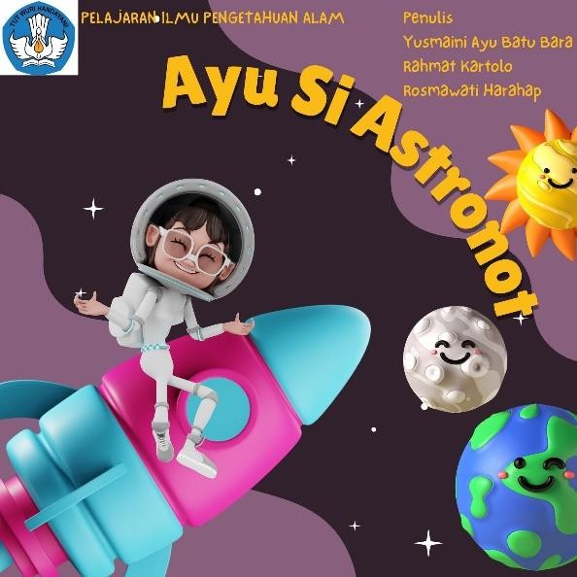

Lampiran 2 Bagian Penulis
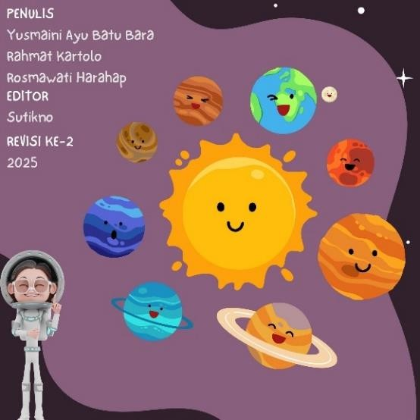

Lampiran 3 Kata Pengantar

Lampiran 4 Daftar isi
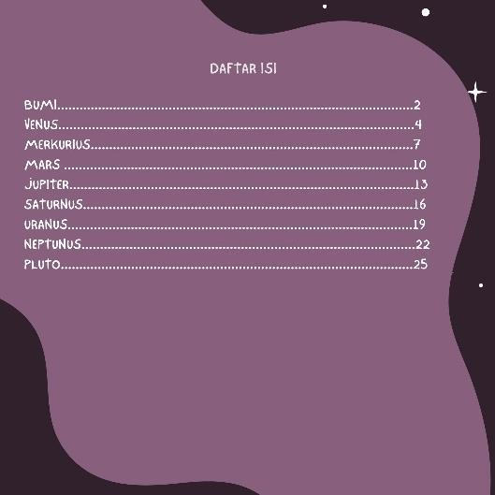

Lampiran 5 Halaman 1

Lampiran 6 halaman 2
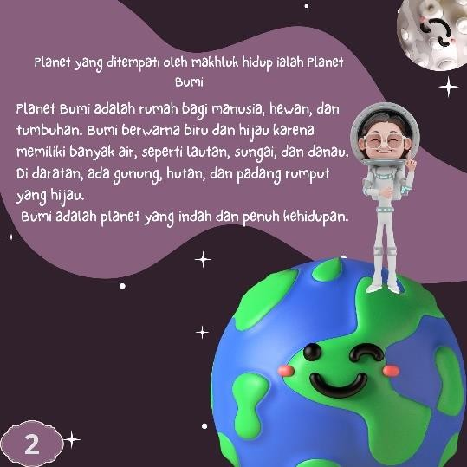

Lampiran 7 Halaman 3

Lampiran 8 Halaman 4

Lampiran 9 Halaman 5

Lampiran 10 Halaman 6

Lampiran 11 Halaman 7

Lampiran 12 Halaman 8
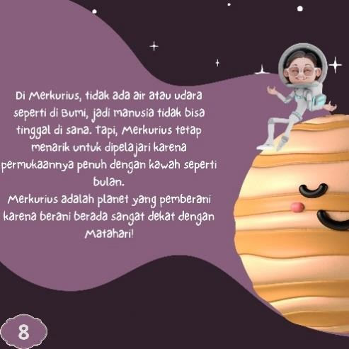

Lampiran 13 Halaman 9

Lampiran 14 Halaman 10
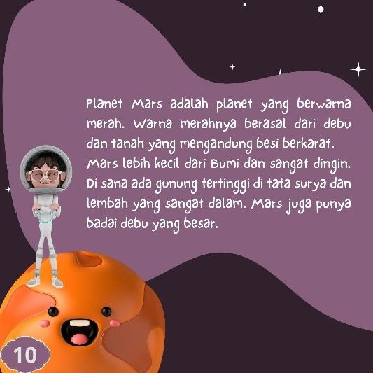

Lampiran 15 Halaman 11
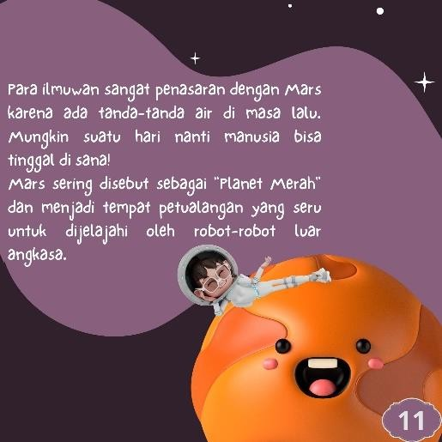

Lampiran 16 Halaman 12
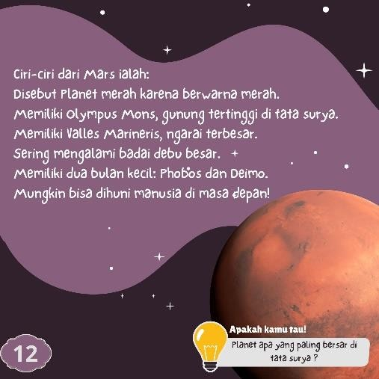

Lampiran 17 Halaman 13

Lampiran 18 Halaman 14

Lampiran 19 Halaman 15

Lampiran 20 Halaman 16

Lampiran 21 Halaman 17

Lampiran 22 Halaman 18

Lampiran 23 Halaman 19
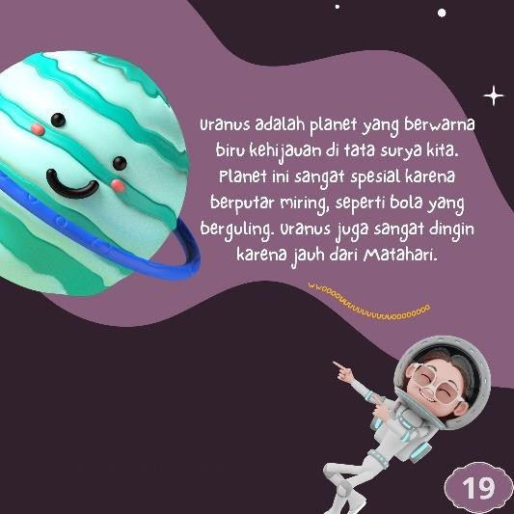

Lampiran 24 Halaman 20

Lampiran 25 Halaman 21

Lampiran 26 Halaman 22

Lampiran 27 Halaman 23

Lampiran 28 Halaman 24

Lampiran 29 Halaman 25

Lampiran 30 Halaman 26

Lampiran 31 Halaman 27

Lampiran 32 Halaman 28

Lampiran 33 Belakang cover

Lampiran 34 Surat HKI
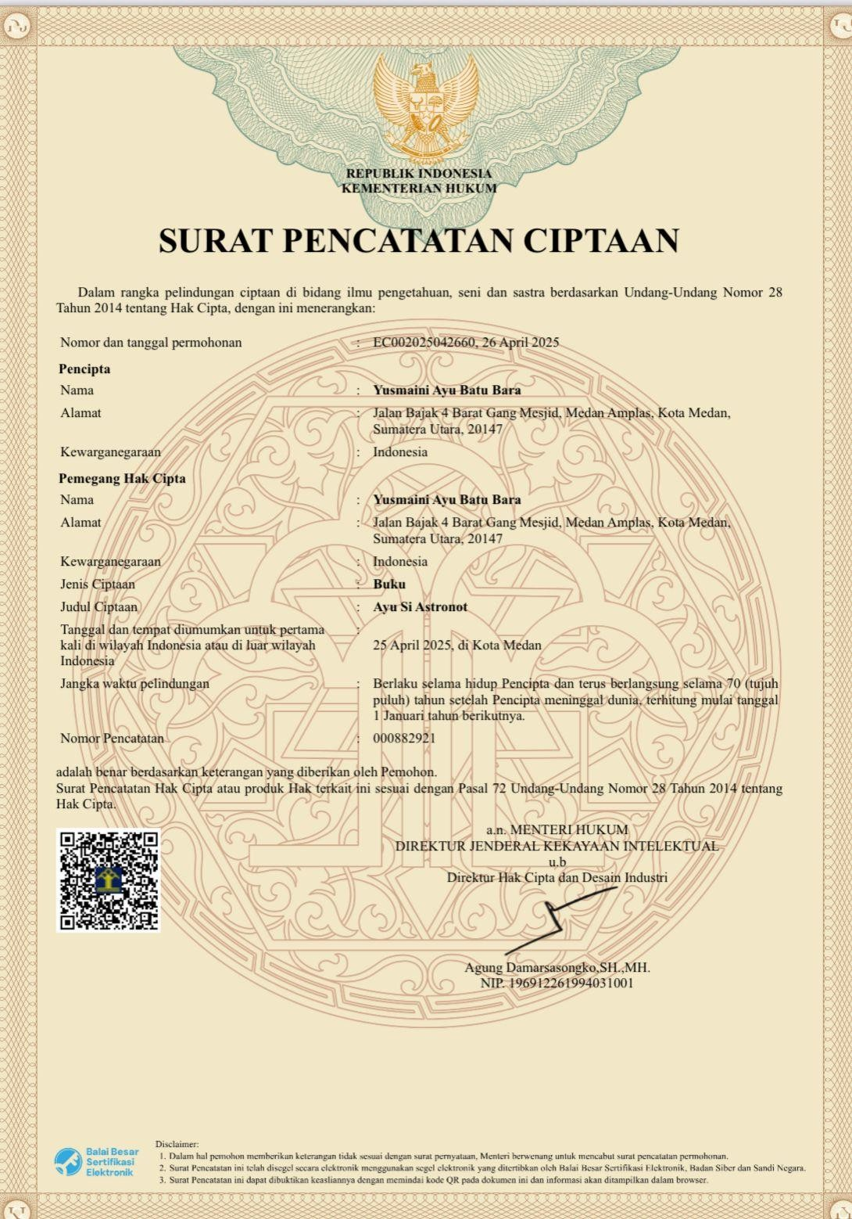

Lampiran 35 Surat Izin Penelitian
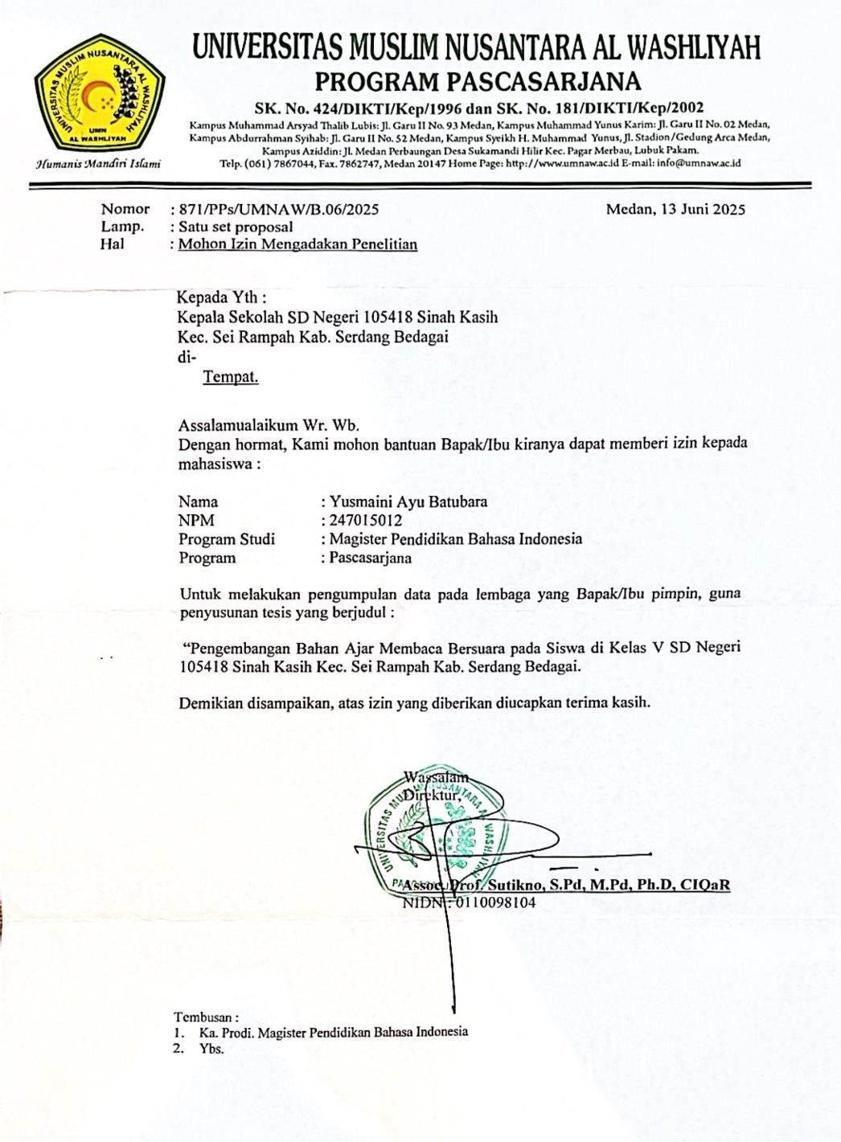

Lampiran 36 Surat Balasan Persetujuan Penelitian
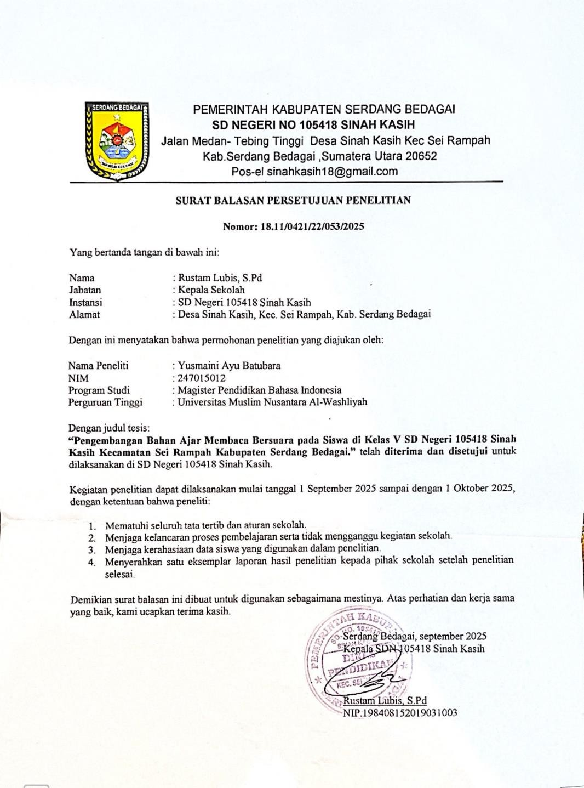

Lampiran 37 Validasi dosen

NO | BUTIR PENILAIAN | SKOR
1 | Desain cover menarik
2 | Ukuran huruf yang digunakan sesuai
3 | Ukuran gambar yang digunakan sesuai dan terlihat jelas
4 | Pemilihan warna yang digunakan tidak mengganggu tulisan
5 | Penggunaan gaya huruf yang sesuai dengan usia peserta didik
6 | Media yang dikembangkan memiliki tampilan yang menarik
7 | Tata letak gambar dan objek proporsional
8 | Kesesuaian dalam pemilihan dan penggunaan warna pada media big book
9 | Gambar yang digunakan sesuai dengan isi cerita
10 | Kenyamanan bahan yang digunakan pada buku cerita
11 | Keamanan bahan yang digunakan pada buku cerita bagi guru dan peserta  didik
12 | Ketepatan pemilihan bahan yang digunakan pada buku cerita
13 | Media yang dikembangkan tepat sasaran
14 | Bahasa mudah dipahami oleh peserta didik
15 | Kejelasan informasi yang disampaikan
16 | Ketepatan dialog/teks dengan materi
17 | Penggunaan bahasa yang tetap santun dan tidak mengurangi nilai-nilai  pendidikan

18 | Teks dialog yang digunakan dalam media dapat menyampaikan materi  dengan tepat
19 | Bahasa yang digunakan mudah dimengerti oleh peserta didik
20 | Bahasa yang digunakan sesuai dengan tingkat berpikir peserta didik
Total

Saran :
Skor : 1=kurang 2= cukup
3= baik
4= sangat baik

Validator

Sutikno, S.Pd, M.Pd, Ph.D, CIQaR

Lampiran 38 Validasi Guru Kelas

NO | BUTIR PENILAIAN | SKOR
1 | Desain cover menarik bagi peserta didik
2 | Ukuran huruf yang digunakan sesuai dan dapat terbaca oleh peserta didik
3 | Ukuran gambar yang digunakan sesuai dan terlihat jelas
4 | Pemilihan warna yang digunakan tidak mengganggu tulisan
5 | Media mampu mengukur minat dan kemampuan membaca pada peserta didik
6 | Penggunaan gaya huruf yang sesuai dengan usia peserta didik
7 | Media yang dikembangkan memiliki tampilan yang menarik
8 | Tata letak gambar dan objek proporsional
9 | Kesesuaian dalam pemilihan dan penggunaan warna pada media buku cerita
10 | Gambar yang digunakan sesuai dengan isi cerita
11 | Kenyamanan bahan yang digunakan pada buku cerita
12 | Keamanan bahan yang digunakan pada buku cerita bagi guru dan peserta didik
13 | Ketepatan pemilihan bahan yang digunakan pada buku cerita
14 | Media yang dikembangkan tepat sasaran
15 | Kesesuaian buku cerita dengan tingkat perkembangan kognitif peserta didik
16 | Penggunaan media buku cerita dapat menarik minat belajar peserta didik
17 | Bahasa mudah dipahami oleh peserta didik
18 | Kejelasan informasi yang disampaikan
19 | Ketepatan dialog/teks dengan materi
20 | Penggunaan bahasa yang tetap santun dan tidak mengurangi nilai-nilai pendidikan

21 | Teks dialog yang digunakan dalam media dapat menyampaikan materi dengan  cepat
22 | Media ini mudah digunakan dalam proses pembelajaran
23 | Materi yang ada di dalam media mudah dimengerti oleh peserta didik
24 | Bahasa yang digunakan mudah dimengerti oleh peserta didik
25 | Bahasa yang digunakan sesuai dengan tingkat berpikir peserta didik
Total

Saran :

Skor : 1=kurang 2= cukup
3= baik
4= sangat baik

Validator

Suyati, S.Pd

Lampiran 39 Penilaian Siswa
Nama: kelas:

NO | BUTIR PENILAIAN | SKOR
1 | Desain cover big book menarik bagi peserta didik
2 | Ukuran huruf yang digunakan sesuai dan dapat terbaca oleh  peserta didik
3 | Ukuran gambar yang digunakan sesuai dan terlihat jelas
4 | Pemilihan warna yang digunakan tidak mengganggu tulisan
5 | Media mampu mengukur minat dan kemampuan membaca pada  peserta didik
6 | Penggunaan gaya huruf yang sesuai dengan usia peserta didik
7 | Media yang dikembangkan memiliki tampilan yang menarik
8 | Tata letak gambar dan objek proporsional
9 | Kesesuaian dalam pemilihan dan penggunaan warna pada media  big book
10 | Gambar yang digunakan sesuai dengan isi cerita
Total

Skor: 1=kurang 2= cukup
3= baik
4= sangat baik

Lampiran 40 Hasil Validasi Guru Kelas
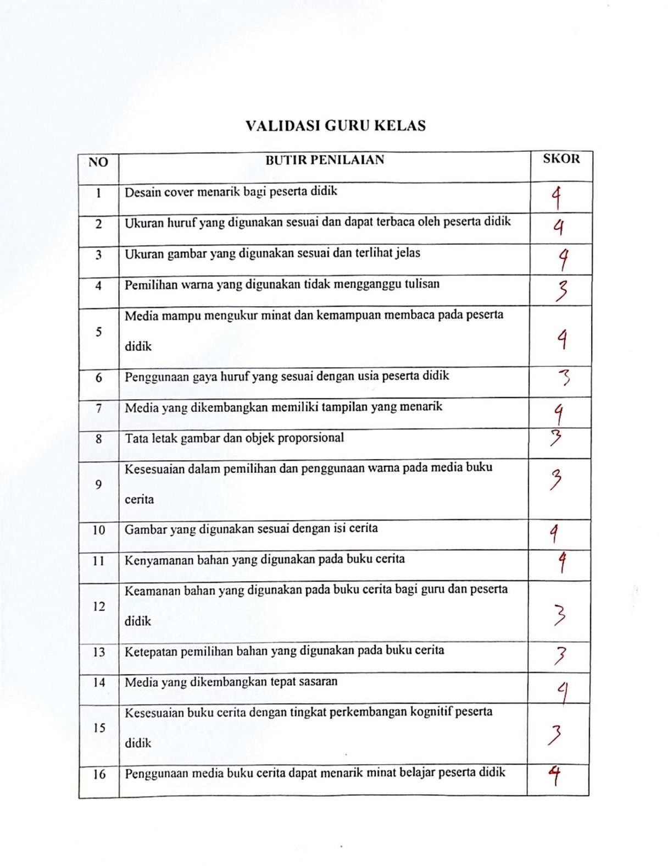

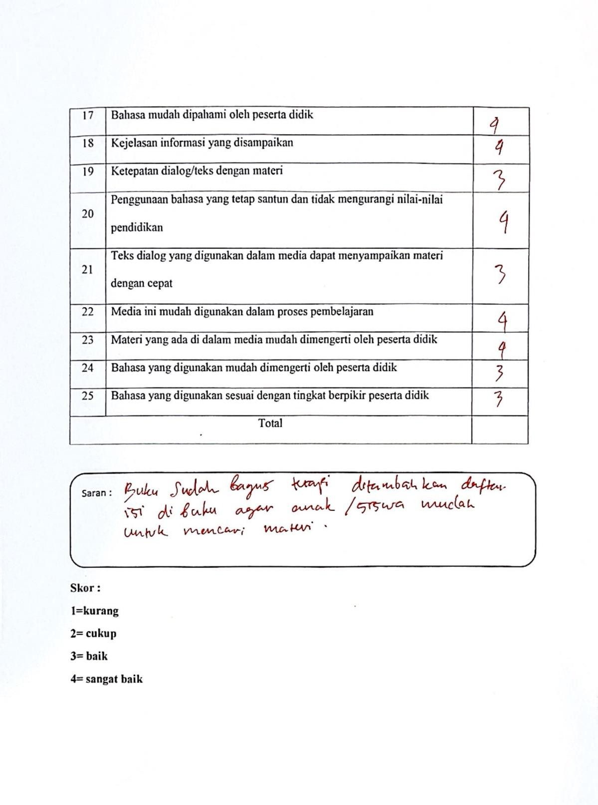



Lampiran 41 Hasil Validasi Dosen
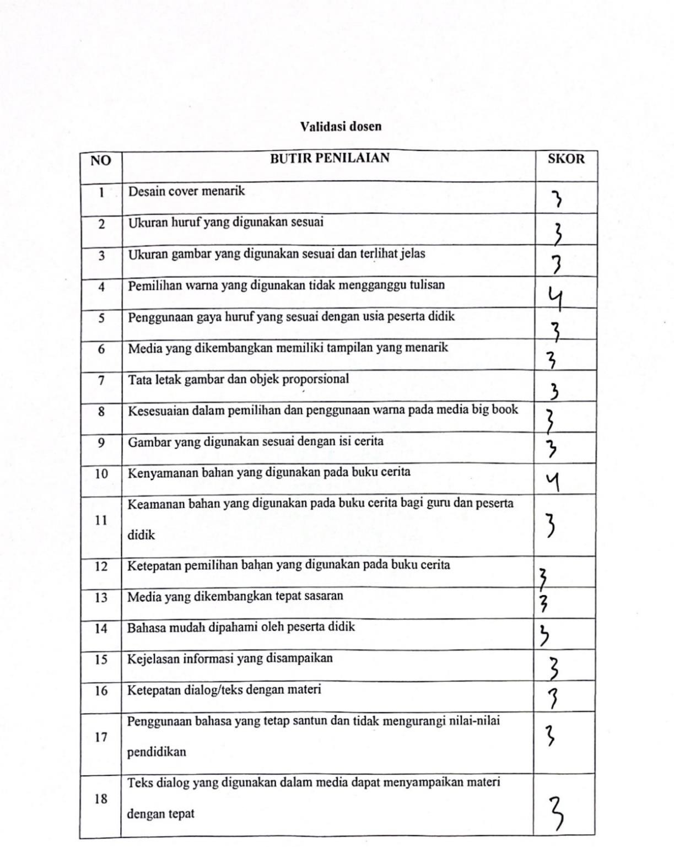

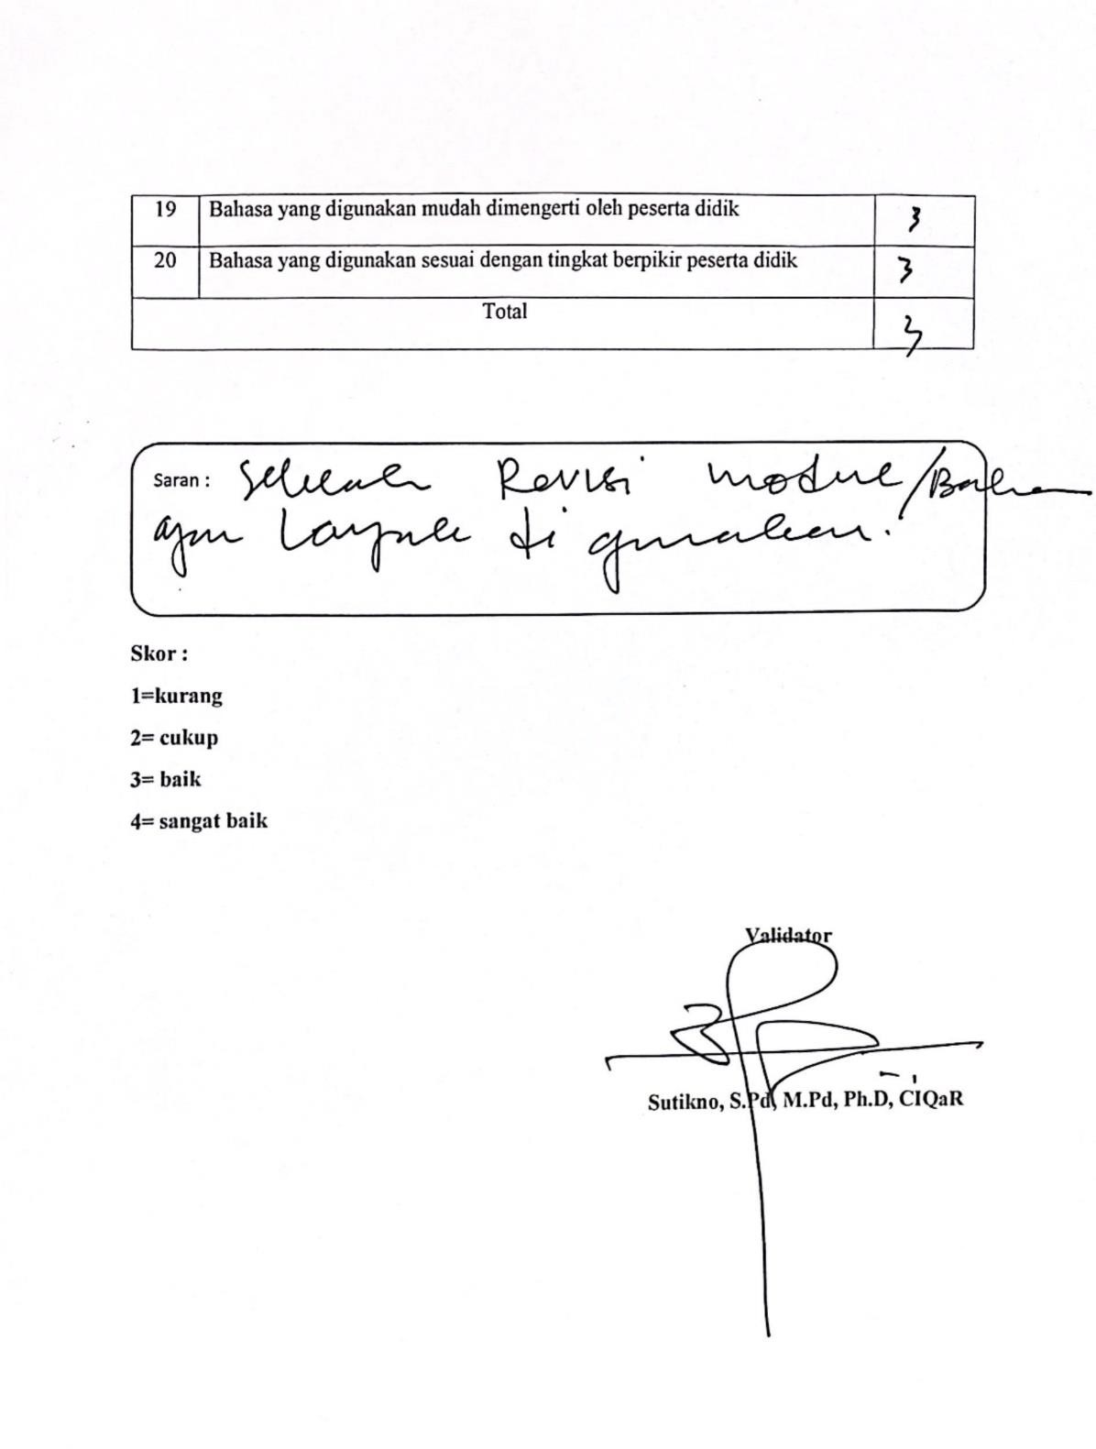

Lampiran 42 Hasil salah satu Penilaian Siswa
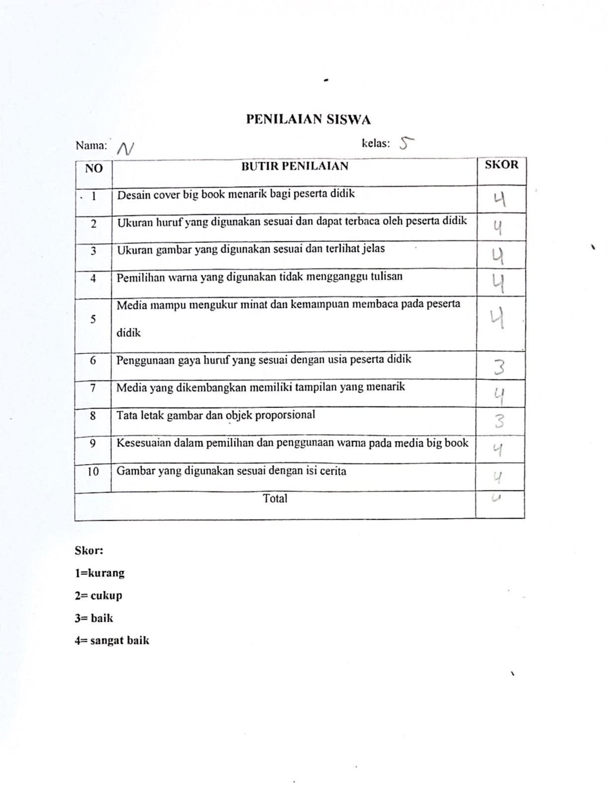

Lampiran 43 Hasil salah satu Penilaian Siswa
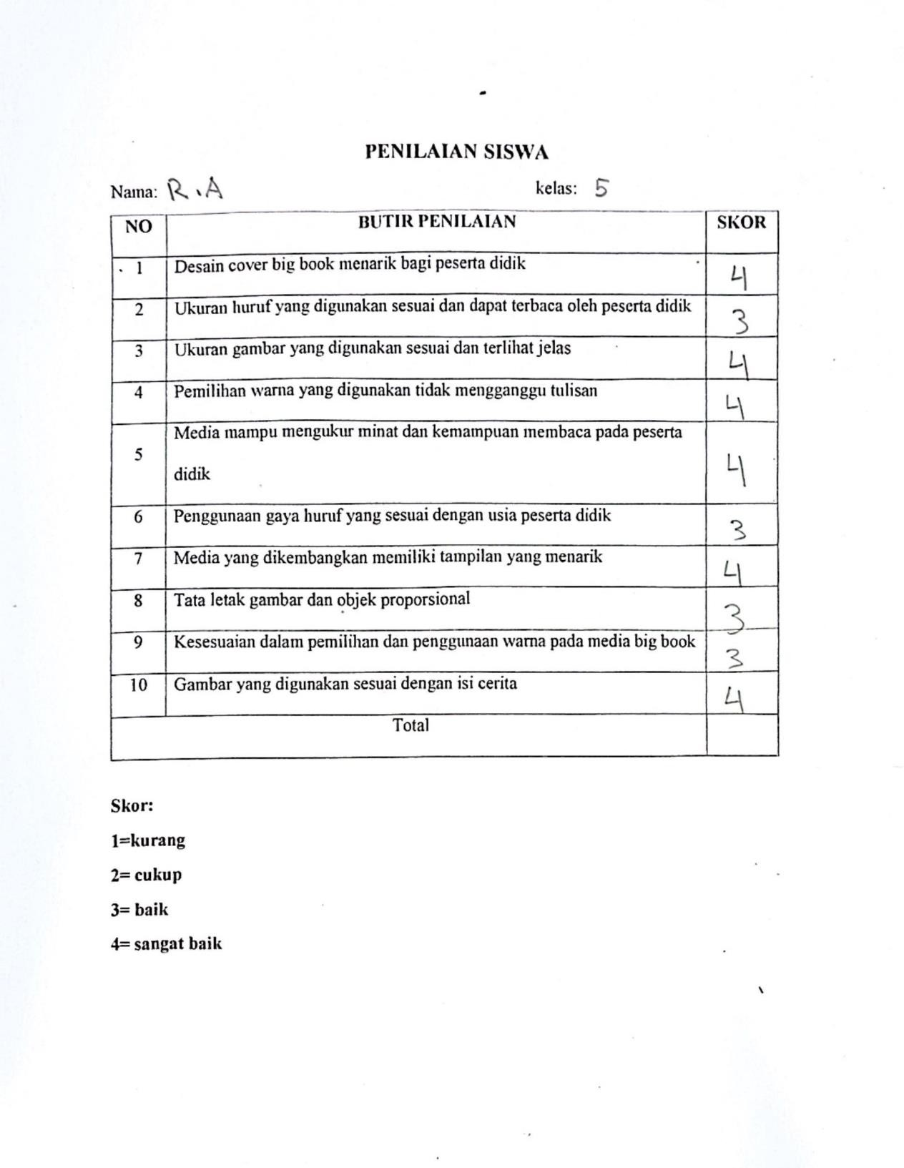

Lampiran 44 Peneliti Mengajar
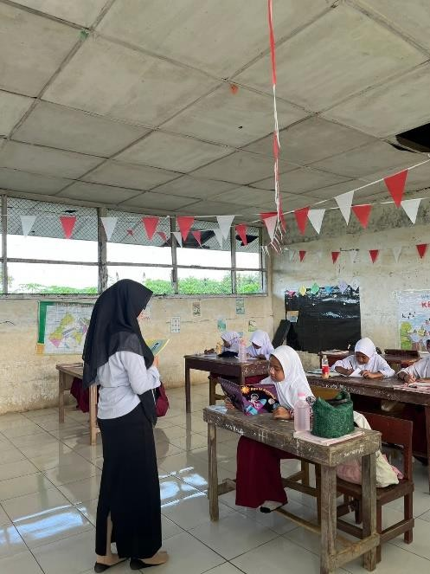

Lampiran 45 siswa menilai buku
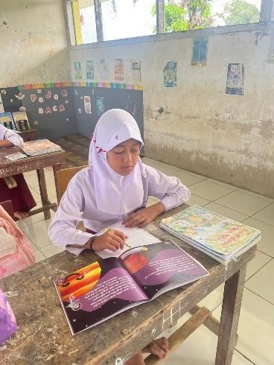

Lampiran 46 Siswa menilai tentang buku
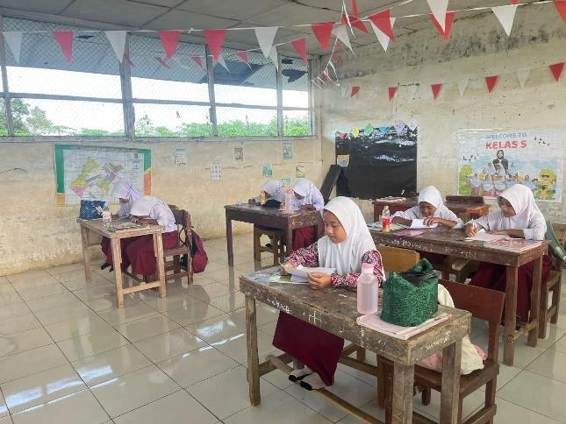

Lampiran 47 Guru kelas menilai tentang buku
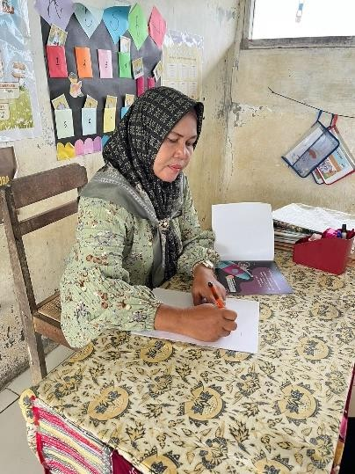

Lampiran 48 Guru kelas memberi masukan tentang buku
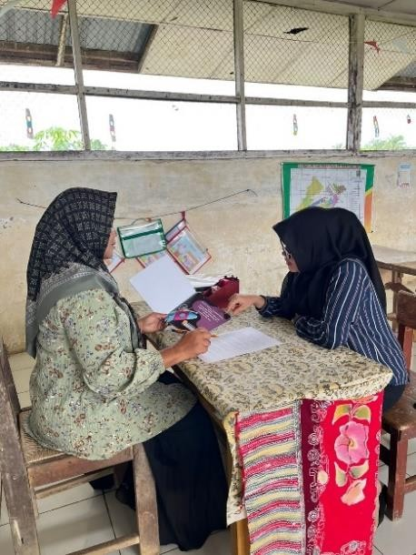

Lampiran 49

MODUL AJAR KURIKULUM MERDEKA PENDIDIKAN PANCASILA DAN KEWARGANEGARAAN
- INFORMASI UMUM
  - IDENTITAS PENULIS MODUL
Penyusun : Yusmaini Ayu Batubara
Instansi : SD Negeri 105418 Sinah Kasih
Tahun Penyusunan 2025
Jenjang Sekolah : SD
Mata Pelajaran : IPAS
Fase / Kelas : C/ V
Materi Pembelajaran : Tata Surya
Alokasi Waktu : 1 x Pertemuan ( 2 x 35 Menit )

KOMPETENSI AWAL
    - Sebelum pembelajaran peserta didik belum mengetahui tata surya.
    - Sebelum pembelajaran peserta didik belum dapat menyebutkan macam-macam planet.
    - Sebelum pembelajaran peserta didik belum mengetahui ciri-ciri planet .

PROFIL PELAJAR PANCASILA
Pada kegiatan pembelajaran ini akan dilatihkan dimensi profil pelajar pancasila tentang:
    - Beriman, bertakwa kepada Tuhan Yang Maha Esa dan berakhlak mulia
    - Berkebinekaan global .
    - Bergotong royong
    - Mandiri
    - Bernalar kritis
    - Kreatif

SARANA DAN PRASARANA
    - Ruang Kelas
    - LCD Projector
    - Laptop
    - Buku cerita “Ayu Si Astronot”
    - Buku Guru dan Buku Siswa Pendidikan Pancasila dan Kewarganegaraan kelas I serta sumber referensi lain
      - Alat dan Bahan
        - Alat Tulis
        - Power point

TARGET PESERTA DIDIK
Peserta didik reguler (bukan berkebutuhan khusus) Jumlah peserta didik sebanyak 8 peserta didik.

MODEL, PENDEKATAN DAN METODE PEMBELAJARAN
Pendekatan : Kontekstual
Metode : (cooperative learning)
Model : Problem Based Learning (PBL)
Sintak 1: orientasi siswa pada masalah
Sintak 2: mengorganisasi siswa untuk belajar.
Sintak 3: membimbing penyelidikan individual maupun kelompok
Sintak 4: mengembangkan dan menyajikan hasil Sintak 5: menganalisis dan mengevaluasi proses pemecahan masalah.

MODA PEMBELAJARAN
Moda Pembelajaran: Luring (Tatap Muka )

KOMPETENSI INTI
  - TUJUAN PEMBELAJARAN

    - Fase : A
    - Elemen
- Elemen Pancasila
  - Melalui kegiatan ini, siswa melatih kemampuan memahami alur, tokoh, latar, serta pesan moral dalam cerita, sekaligus mengidentifikasi informasi penting terkait ciri-ciri planet yang muncul dalam bacaan. Pembelajaran ini diperkuat oleh elemen Menanggapi Teks, di mana siswa mengungkapkan pendapat tentang isi cerita, menjelaskan kembali fakta tentang planet, dan menghubungkannya dengan pengalaman atau pengetahuan mereka sebelumnya. Sementara itu, pada elemen IPAS Bumi dan Antariksa, siswa menguasai konsep urutan planet, karakteristik masing-masing planet, serta fenomena dasar sistem tata surya. Dengan penggabungan ini, pembelajaran menjadi lebih bermakna karena siswa tidak hanya memperoleh wawasan ilmiah tentang tata surya, tetapi juga meningkatkan kemampuan literasi melalui pemahaman cerita.

Capaian Pembelajaran (CP)
1. Peserta didik kelas 5 mampu memahami sistem tata surya, mengenali dan membedakan ciri-ciri planet, serta menjelaskan peran pergerakan planet terhadap fenomena alam sederhana. Peserta didik juga mampu mencari informasi dari berbagai sumber, menyajikannya kembali dalam berbagai bentuk visual, dan membuat model sederhana. Selain itu, peserta didik menunjukkan rasa ingin tahu, sikap kerja sama, dan ketelitian dalam proses pembelajaran..

Tujuan Pembelajaran (TP)

      - Mengidentifikasi dan membedakan planet dalam (Merkurius, Venus, Bumi, Mars) dan planet luar (Yupiter, Saturnus, Uranus, Neptunus) berdasarkan jarak dari Matahari, ukuran, dan komposisi.
      - Menjelaskan ciri-ciri utama masing-masing macam planet, seperti ukuran, bahan penyusun, dan kondisi atmosfer.
      - Membaca buku cerita "Ayu si Astronot" tentang Tata Surya dan menghubungkan isinya dengan pengetahuan tentang macam-macam planet dalam Tata Surya.

Indikator Pencapaian Tujuan Pembelajaran

      - Siswa dapat menyebutkan nama-nama planet dalam dan luar dengan benar.
      - Siswa dapat menggambarkan perbedaan ukuran, jarak, dan komposisi planet dalam vs. luar.

ASESMEN

Asesmen Awal
- Asesmen diagnostik Non kognitif
Asesmen diagnostik non kognitif di awal pembelajaran dilakukan untuk menggali hal-hal meliputi kesejahteraan psikologi peserta didik, sosial emosi, aktivitas peserta didik selama belajar di rumah, kondisi keluarga dan pergaulan peserta didik, gaya belajar, karakter, dan minat siswa

(Nb: sudah dilakukan ketika awal semester)
- Asesmen Diagnostik kognitif
Asesmen diagnostik kognitif dilakukan sebelum memulai pembelajaran dan dilakukan untuk mengetahui sampai dimana peserta didik mengetahui materi yang akan diajarkan. Pertanyaannya sebagai berikut:

(Nb: sudah dilakukan 1 hari sebelum pembelajaran)
    - Asesmen formatif
Asesmen formatif merupakan asesmen yang dilakukan guru ketika melakukan proses pembelajaran yang digunakan untuk mengukur sikap spiritual, social dan keterampilan pada proses pembelajaran. (Nb: rubrik penilaian sikap spiritual, sosial, dan keterampilan terlampir di lampiran)

Asesmen sumatif
Asesmen sumatif merupakan asesmen yang dilakukan guru setelah menyelesaikan proses pembelajaran. Hasil asesmen sumatif digunakan untuk mengukur pencapaian hasil belajar peserta didik, mengukur konsep dan pemahaman peserta didik, serta mendorong untuk melakukan aksi dalam mencapai kompetensi yang dituju dan dituangkan dalam soal evaluasi peserta didik.
(Nb: rubrik soal evaluasi terlampir dilampiran)

PEMAHAMAN BERMAKNA
    - Dengan melakukan berbagai kegiatan pada pembelajaran ini, peserta didik mampu mengetahui macam-macam planet-panet di tata surya.

PERTANYAAN PEMANTIK
    - Anak-anak, tahukah kalian apa yang Ibu pegang ini? Gambar planet apakah ini?

KEGIATAN PEMBELAJARAN

KEGIATAN | DESKRIPSI KEGIATAN | ALOKASI  WAKTU
Pendahuluan | - Guru memberikan salam dan mengajak berdoa menurut agama dan keyakinan masing-masing. (Profil Pancasila: Beriman, bertakwa kepada Tuhan Yang Maha Esa dan berakhlak mulia)  - Guru Melakukan komunikasi tentang kehadiran peserta didik. (Orientasi)  - Guru mengajak peserta didik berdinamika dengan tepuk semangat (yel yel). Communication-4c  - Guru memberikan motivasi kepada peserta didik agar siap dalam menerima pelajaran “ semangat sekali semuanya, kalian harus tetap semangat jangan pernah menyerah dan berputus asa dalam menggapai sesuatu terutama ilmu” . (Motivasi)  - Menyanyikan lagu nasional “Maju Tak Gentar”. Guru memberikan penguatan tentang pentingnya menanamkan semangat Nasionalisme (Berkebinekaan global)  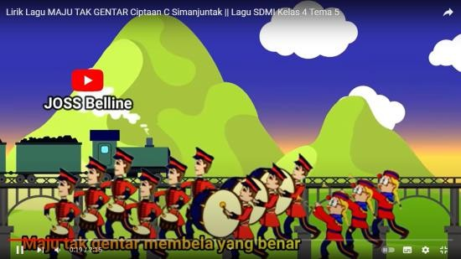  https://www.youtube.com/watch?v=4YALo TVvH54 | 10 menit

- Dengan tanya jawab peserta didik diingatkan kembali tentang pelajaran sebelumnya tentang menggambar. (Apersepsi) (Communication – 4c) (Profil Pancasila: berkebhinekaan global)
(Nb: asesmen awal diagnostik non kognitif dilakukan ketika awal semester dan asesmen awal diagnostik kognitif dilakukan 1 hari sebelum pembelajaran)
  - Masih ingat kalian pembelajaran tentang menggambar ?
- Guru menyampaikan tujuan pembelajaran
hari ini.
Inti | Sintaks 1. Orientasi Siswa Pada Masalah  - Guru memberikan beberapa pertanyaan untuk menstimulus ketertarikan peserta didik tentang planet-planet (Mengamati & Menanya Scientific) (HOTS) (Profil pancasila: Bernalar kritis)  (Alternatif kegiatan : guru bisa menunjukkan foto garuda pancasila)  - Apa saja planet yang kamu ketahui ?  Sintak 2 : Mengorganisasi Siswa Untuk Belajar.  - Guru memberikan bahan ajar kepada peserta didik berupa buku cerita “Ayu Si Astronot”  - Peserta didik membaca satu persatu buku cerita yang diberikan guru secara bergantian  - guru melakukan Tanya jawab kepada peserta didik tentang planet-planet | 50 Menit

Sintak 3: Membimbing Penyelidikan Individual Maupun Kelompok
- Guru membagi Peserta didik menjadi beberapa kelompok secara heterogen tiap kelompok terdiri dari 3 kelompok (Collaboration)(Profil Pancasila: Berkebinekaan global)
- guru memberikan instruksi dan membimbing peserta didik tentang cara pengerjaan lembar LKPD (mengumpulkan data, tanggung jawab, bekerja sama, critical thinking) (profil pancasila : Kreatif)
scenario : setiap kelompok diminta menyusun gambar lambang di dalam burung garuda dengan tepat.
- Guru membagikan lembar LKPD
- Guru dan peserta didik membuat kesepakatan tentang waktu yang telah disepakati selama 20 menit untuk menyelesaikan LKPD yang diberikan guru
- Peserta didik bersama kelompoknya mulai membagi tugas dalam mengerjakan LKPD (profil pancasila: Gotong royong, Kreatif)
- Peserta didik diberi kebebasan bertanya kepada guru apabila mengalami kesulitan dalam pengerjaan LKPD setiap kelompok.(mengumpulkan data)
(creativity)

- Guru memantau jalannya diskusi dan membimbing pengerjaan LKPD peserta didik sehingga pekerjaan setiap kelompok siap untuk dipresentasikan ( collaboration-Communication-4c)
Sintak 4 : Mengembangkan Dan Menyajikan Hasil
- Setelah semua pekerjaan selesai, masing-masing kelompok siap untuk mempresentasikan hasil kerja ke depan kelas secara bergantian Critical thinking and problem solving, (Collaboration4C), (HOTS, Communication) (profil pancasila: Gotong royong, Kreatif)
- Guru membimbing setiap kelompok untuk melakukan presentasi secara bergantian di depan kelas. (Scientific – Mengomunisasikan ) (profil pancasila: Gotong royong, Kreatif)
- Guru dan Peserta didik memberikan tanggapan atau mengapresiasi peserta didik yang sedang mempresentasikan hasil diskusinya. (4C – Communication & Collaboration) (profil pancasila: Berkebinekaan global)
Sintak 5: Menganalisis Dan Mengevaluasi Proses Pemecahan Masalah.
- Guru mengajak peserta didik untuk
melakukan ice breaking dengan lagu aram

sam sam agar semangat dalam belajar kembali.
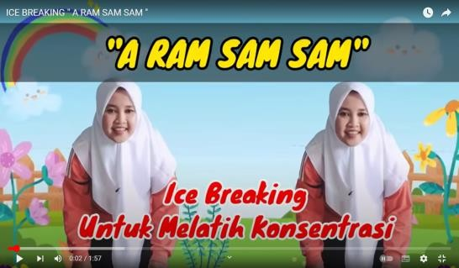
https://www.youtube.com/watch?v=5gckoJP 9HZ4
- Guru memberikan evaluasi yang akan dikerjakan peserta didik secara mandiri. (Profil pancasila: Mandiri)
- Peserta didik mengerjakan soal evaluasi untuk diambil penilaian. .(Profil pancasila: Mandiri)
- Setelah selesai, peserta didik mengumpulkan kembali soal evaluasi kepada guru
Penutup | - Peserta didik bersama guru melakukan refleksi kesimpulan kegiatan hari ini dan memberikan konfirmasi terkait dengan pembelajaran yang sudah berlangsung. ( 4c-communication)  - Guru Bersama peserta didik menyimpulkan pembelajaran yang sudah dipelajari. (communication -4c)  - Guru bertanya kepada peserta didik tentang  materi yang belum dipahami | 10 Menit

- Peserta didik menyanyikan lagu rambadia (Nasionalisme) (kearifan lokal)
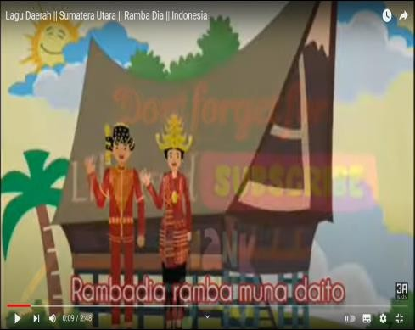
https://www.youtube.com/watch?v=qxr8aTP
-JsQ
- Guru melakukan tindak lanjut: memberikan bimbingan untuk remedial bagi peserta didik yang belum memenuhi ketuntasan dan memberikan pengayaan bagi peserta didik yang sudah memenuhi ketuntasan pada waktu berikutnya.
(Nb: dilakukan ketika evaluasi sudah dinilai oleh guru)
- Peserta didik menyiapkan peralatan belajarnya ke dalam tas
- Peserta didik berdoa sebelum pulang. (profil pancasila: Beriman, bertakwa kepada Tuhan Yang Maha Esa dan berakhlak
mulia)

REFLEKSI PENDIDIK DAN PESERTA DIDIK

Refleksi Pendidik
- Apakah tujuan pembelajaran tercapai tuntas?

- Jika ya, hal-hal apakah yang dapat ditingkatkan untuk meningkatkan kualitas pembelajaran ?
- Jika tidak, hal-hal apa yang menyebabkannya?
- Apa solusi yang sudah/dapat dilakukan?
- Bagaimana tingkat kepuasan siswa terhadap pembelajaran?

Evaluasi Pendidik
- Apakah metode, skenario dan strategi pembelajaran sudah terlaksana dengan hasil yang memuaskan?
- Jika ya, adakah hal-hal yang dapat/perlu ditingkatkan ?
- Jika tidak, komponen mana dari proses pembelajaran yang harus diperbaiki/direvisi? Bagaimana solusinya?
- Bagaimana tingkat ketercapaian kompetensi peserta didik sebagai hasil pembelajaran ?
- Jika memuaskan, adakah yang perlu ditingkatkan ?
- Jika tidak memuaskan, solusi apa yang ditempuh untuk memperbaikinya ?

Refleksi Peserta Didik
- Bagaimana perasaanmu belajar hari ini?
- Apa saja yang kamu pelajari hari ini?
- Apa manfaat pembelajaran hari ini yang kamu dapatkan?
- Apa yang belum kalian pahami pada pembelajaran hari ini?

Evaluasi Peserta Didik
- Materi pelajaran mana yang paling kamu kuasai? Mengapa ?
- Materi pelajaran mana yang paing tidak kamu kuasai ? mengapa?
- Bagaimana caramu agar kamu dapat memahami materi pelajaran ini?
- Apakah kamu yakin dengan semua jawaanmu saat diberi pertanyaan oleh guru tentang pelajaran ini? Jika tidak, apa yang dapat kamu lakukan?

- Apakah pelajaran ini membantumu memahami hal-hal yang ada di sekitarmu?

DAFTAR RIWAYAT HIDUP

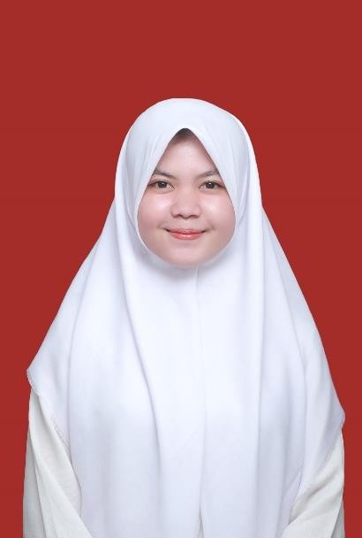
Yusmaini Ayu Batubara lahir di Medan pada tanggal 16 April 2000, tinggal bersama orangtua dan dibesarkan di kota Medan, Sumatera Utara. Penulis merupakan anak pertama dari Ayah Agusli dan Ibu Sri Wahyuni dan memiliki dua saudara laki-laki bernama Yovi Rahmadan Batubara dan Gaza Alfarixs Batubara.
Penulis telah menyelesaikan pendidikan Taman Kanak-Kanak di TK Ridho Maulida Kota Medan pada tahun 2006, melanjutkan Pendidikan Sekolah Dasar di SD negeri 064955 Medan Amplas lulus pada tahun 2012, kemudian melanjutkan Pendidikan Sekolah Menengah Pertama di MTsN 1 Medan lulus pada tahun 2015. Kemudian peneliti melanjutkan Pendidikan Sekolah Menengah Atas di MAN 3 Medan lulus pada tahun 2018. Kemudian di tahun yang sama penulis melanjutkan pendidikannya ke jenjang perguruan tinggi di Universitas Islam Negeri Sumatera Utara (UINSU) di Fakultas Tarbiyah dan Ilmu Keguruan Program Studi Pendidikan Guru Madrasah Ibtidaiyah lulus pada tahun 2022. Kemudian di tahun yang sama penulis melanjutkan Pendidikan Profesi guru (PPG Prajabatan) di Universitas Muslim Nusantara (UMN) lulus pada tahun 2023. Kemudian 2024 penulis melanjutkan pendidikannya ke jenjang Strata 2 (S-2) di Universitas Muslim Nusantara (UMN) di Fakultas Pendidikan Program Studi Pendidikan Bahasa Indonesia.



